h
Commune de MIREBEAU

v
r
k
n
w
m
y
a
Edition 2025
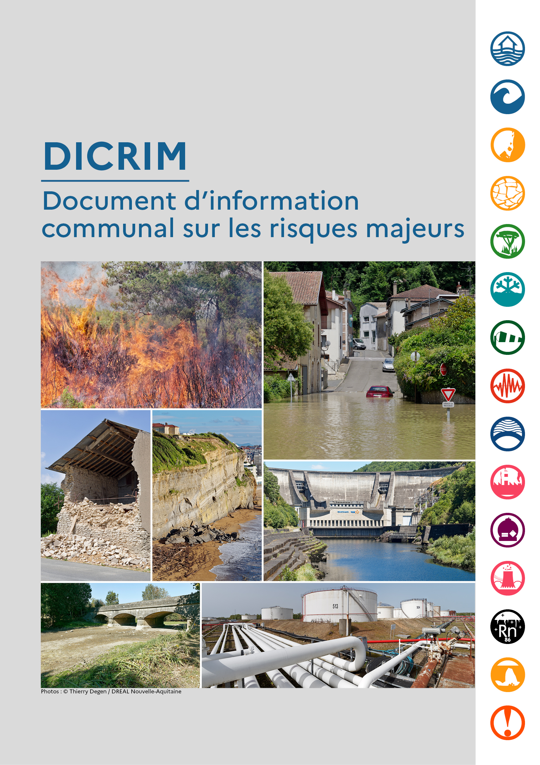

ÉDITORIAL DU MAIRE

Madame, Monsieur,

Il est de mon devoir d’assurer l’alerte, l’information, la protection et le soutien de la population de Mirebeau au regard des risques majeurs connus.

Chacun d’entre nous doit pouvoir appréhender le risque, réagir, se mobiliser et être solidaire.

À cette fin, le conseil municipal a validé le DICRIM par délibération du 20 février 2018.

L’objet de ce document est de recenser et de vous informer sur tous les risques majeurs naturels ou industriels existants sur notre territoire, conformément à la réglementation et notamment le droit à l’information définit dans l’article L.125-2 du code de l’Environnement.

De plus ce document énonce les bons réflexes et la conduite à tenir en cas de danger.

Grâce à la collaboration de tous, nous pourrons gérer au mieux de tels évènements.

Je vous conseille de conserver précieusement ce document.

Le Maire de Mirebeau

Mairie de Mirebeau
1 place de la République
courriel : contact@mirebeau.fr – Tel. 05 49 50 40 53

SOMMAIRE

Table des matières
ÉDITORIAL DU MAIRE 2
SOMMAIRE 3
GÉNÉRALITÉS SUR LES RISQUES 4
Qu’est-ce qu’un risque majeur ? 4
Une gestion globale et partagée du risque : qui fait quoi ? 5
INFORMATIONS SUR LES RISQUES 7
La commune face aux risques 7
Risque mouvement de terrain 8
Risque retrait-gonflement des argiles 11
Risque climatique 14
Risque sismique 18
Risque industriel 21
Risque transport de matières dangereuses 24
Risque nucléaire 26
Risque radon 29
Risque pollution des sols 31
ALERTE ET INFORMATIONS 33
Alerte 33
Informations pratiques 35
Indemnisation en cas de catastrophe naturelle 37
LES BONS RÉFLEXES 41

GÉNÉRALITÉS SUR LES RISQUES

Qu’est-ce qu’un risque majeur ?
Le risque est la confrontation d’un aléa avec un ou des enjeu(x).
L’aléa est la manifestation d’un phénomène naturel ou anthropique (généré par l’homme) de fréquence et d’intensité données.
L’enjeu représente l’ensemble des personnes et des biens (ayant une valeur monétaire ou non) susceptibles d’être affectés par un phénomène naturel ou anthropique.
Ainsi, le risque est la conséquence d’un aléa sur des enjeux.
On parle de Risque Majeur dès lors que les effets de l’aléa peuvent mettre en danger un grand nombre de personnes, occasionner des dégâts importants et dépasser les capacités de réaction des instances directement concernées (État, commune…)

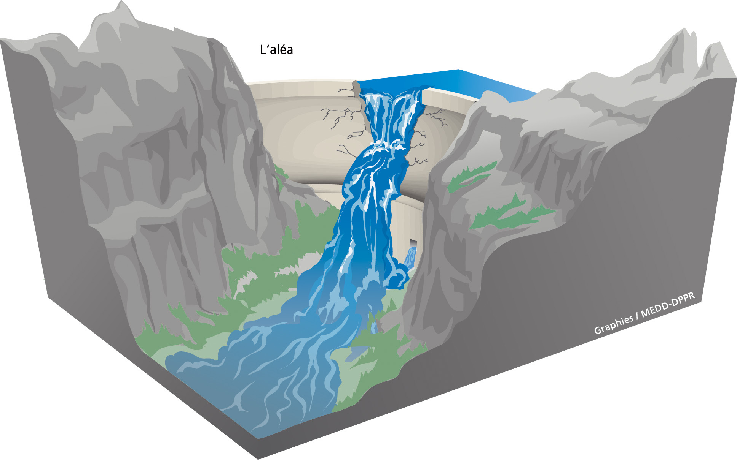 | + | 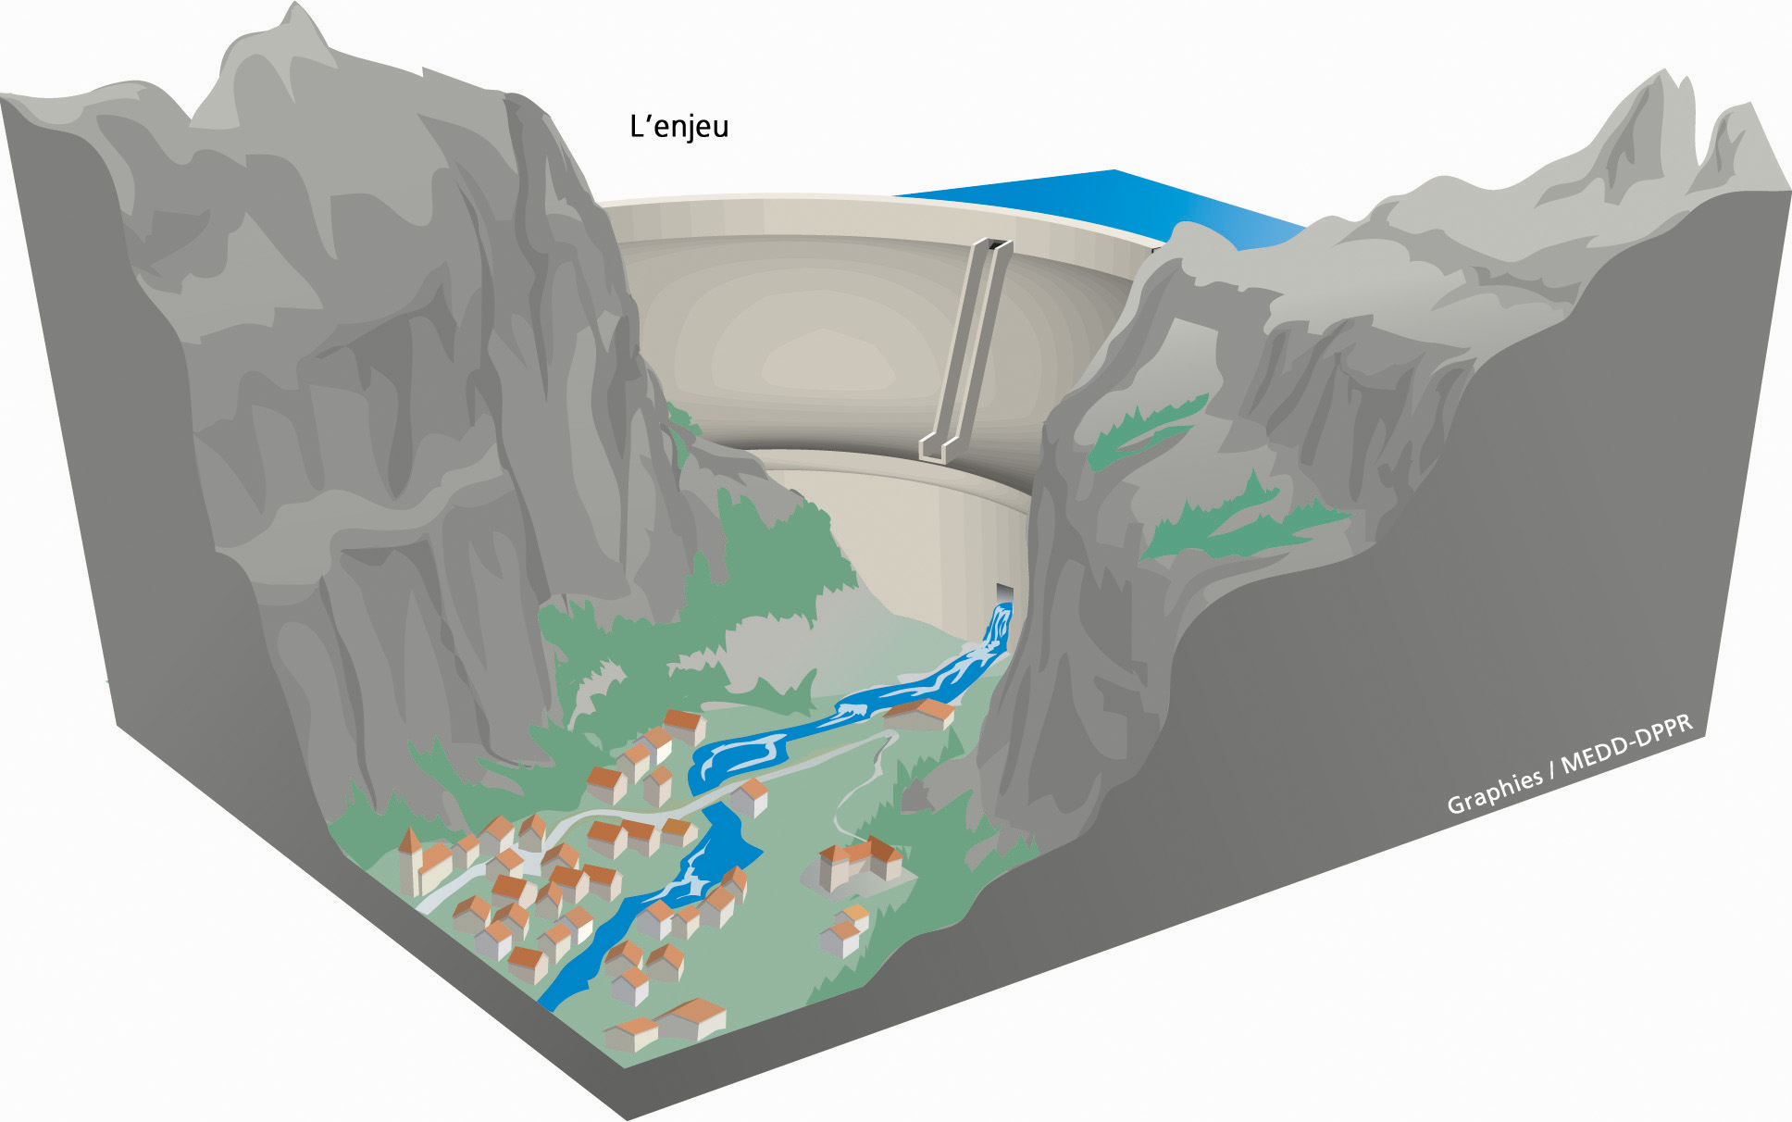
Un aléa  Ici un barrage qui menace de s’écrouler |  | Un enjeu  Ici un village situé en aval du barrage
 | =
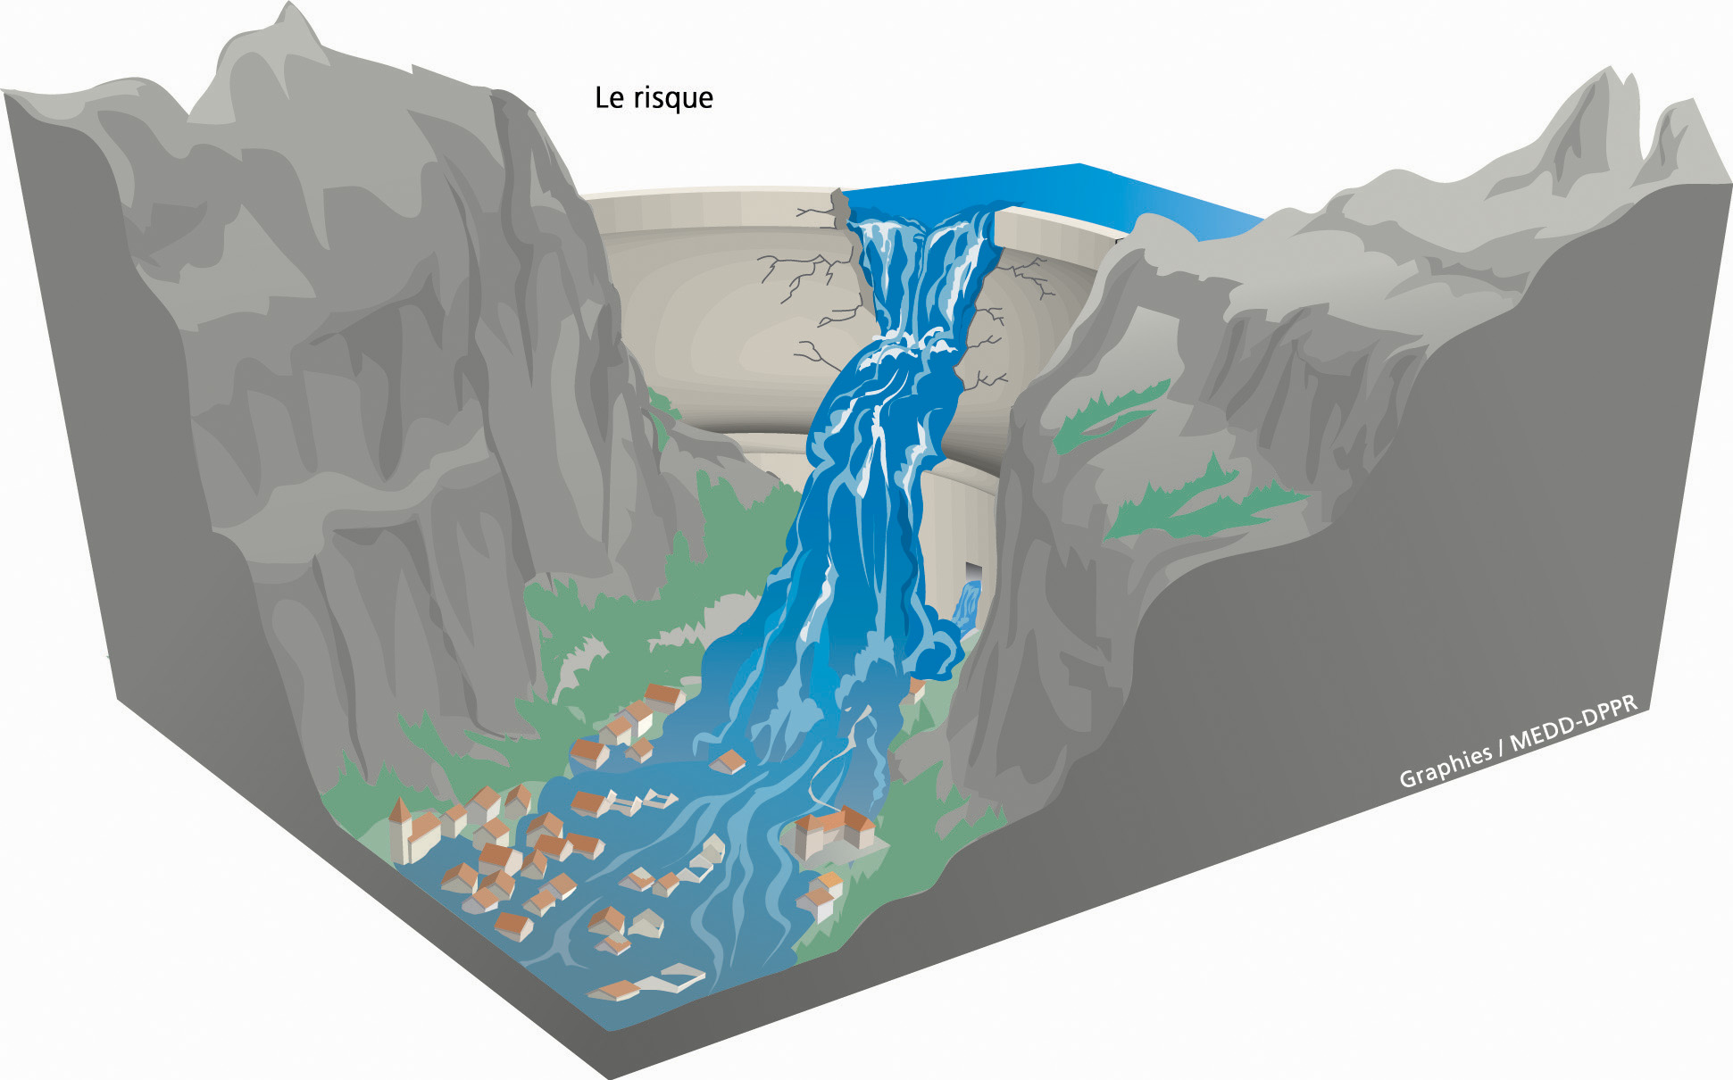
Un risque majeur

Un risque majeur est caractérisé par sa faible fréquence et par son énorme gravité.

Le cadre législatif
L’article L.125-2 du Code de l’Environnement pose le droit à l’information de chaque citoyen quant aux risques qu’il encourt dans certaines zones du territoire et les mesures de sauvegarde pour s’en protéger.

Une gestion globale et partagée du risque : qui fait quoi ?

L’État
- Informe les communes et les citoyens des risques majeurs encourus sur le territoire : Dossier Départemental des Risques Majeurs (DDRM), porter à connaissance risque.
- Surveille en permanence les cours d’eau par l’intermédiaire du service de prévision des crues de la Direction Régionale de l’Environnement, de l’Aménagement et du Logement (DREAL).
- Élabore les Plans de Prévention des Risques Naturels et Technologiques (PPRN, PPRT).
- Organise les plans de secours dans le département notamment l’Organisation de la Réponse à la Sécurité Civile (plan ORSEC).
- Le Préfet gère la crise dans le cas d’un événement dépassant les limites de la commune et/ou sa capacité de réaction.

La commune
- Réduit la vulnérabilité de ses citoyens par l’intégration des règles d’urbanisme adaptées dans son document d’urbanisme et par des aménagements.
- Informe les citoyens : Document d’Information Communal sur les Risques Majeurs (DICRIM), affichage (lieux accueillants ou pouvant accueillir plus de 50 personnes, campings, locaux à usage d’habitation regroupant plus de 15 logements).
Le Maire, détenteur des pouvoirs de police, est responsable de l’organisation des secours de première urgence.

Le Service Départemental d’Incendie et de Secours (SDIS)
- Assure les secours d’urgence aux personnes victimes d’accidents, de sinistres ou de catastrophes.
- Prépare les mesures de sauvegarde, organise les moyens de secours, assure la prévention et l’évaluation des risques en matière de sécurité civile.

Les écoles
Chaque établissement a l’obligation de réaliser un Plan Particulier de Mise en Sûreté (PPMS). Ce plan permet au personnel de mettre en sécurité les élèves en attendant l’arrivée des secours et/ou la fin de l’état d’alerte.

Les établissements d’accueil du jeune enfant
Chaque établissement (EAJE) a l’obligation de réaliser un protocole de mise en sûreté (PMS). Ce document permet au personnel de mettre en sécurité les enfants en attendant les secours.

Les citoyens
Les citoyens doivent également entreprendre une véritable démarche personnelle, visant à s’informer sur les risques qui les menacent individuellement et sur les mesures à adopter.
Ainsi chacun doit engager une réflexion autonome, afin d’évaluer sa propre vulnérabilité, celle de son environnement (habitat, milieu …) et de mettre en place les dispositions pour la minimiser. Dans cette logique, lors d’une transaction (acquisition ou location d’un bien immobilier) les citoyens doivent annexer un « état des risques » au contrat de vente et de location et préciser toutes les indemnisations perçues après une catastrophe naturelle.
Par ailleurs, les familles peuvent élaborer un Plan Familial de Mise en Sûreté (PFMS).
De même, les propriétaires d’un bâtiment regroupant plus de cinquante personnes doivent effectuer un affichage dans leurs locaux.

Site internet de référence : www.georisques.gouv.fr

INFORMATIONS SUR LES RISQUES

La commune face aux risques
La commune de Mirebeau est soumise aux risques suivants :

h | Le mouvement de terrain, avec notamment l’éboulement ou chutes de pierres et de blocs, le glissement de terrain, le tassement différentiel, les affaissements et effondrements d'origine anthropique.
v | Le retrait-gonflement des argiles
r | Le phénomène lié au climat notamment tempête, canicule, grand froid
k | Le séisme
n | Le risque industriel, avec notamment l’effet de surpression, l’effet thermique, l’effet toxique, l’effet de projection.
w | Le transport de matières dangereuses
m | Le nucléaire
y | Le radon
a | La pollution des sols

h | Risque mouvement de terrain

Le risque mouvement de terrain
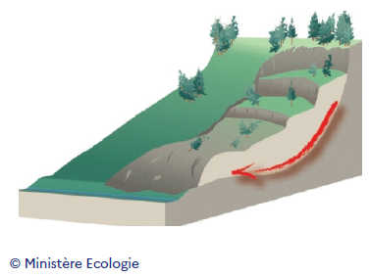
Les mouvements de terrain sont des phénomènes naturels d'origines diverses. Ils regroupent un ensemble de déplacements plus ou moins brutaux, du sol ou du sous-sol, d'origine naturelle ou anthropique (dus à l'activité humaine). Ces mouvements sont souvent ponctuels, superficiels et très localisés et ne favorisent pas une alerte efficace. La meilleure prévention consiste à être vigilant dans les zones concernées.
Le phénomène peut être lent (quelques millimètres par an) ou très rapide (quelques centaines de mètres par jour).
Les mouvements lents et continus :
- Les tassements et les affaissements ;
Certains sols compressibles peuvent se tasser sous l’effet de surcharges (constructions, remblais) ou en cas d’assèchement (drainage, pompage).
- Les glissements de terrain ;
Ils correspondent au déplacement de terrains meubles ou rocheux le long d'une surface de rupture.
- Le retrait-gonflement des argiles.
Les variations de la quantité d'eau dans certains terrains argileux produisent des gonflements (période humide) et des tassements (période sèche) et peuvent avoir des conséquences importantes sur les bâtiments à fondations superficielles

Les mouvements rapides et discontinus :
- Les effondrements de cavités souterraines naturelles ou d’origine anthropique ;
Un effondrement est un désordre créé par la rupture du toit d'une cavité souterraine (dissolution, mine, carrière...).
- Les chutes de pierres ou de blocs.
Les éboulements sont des phénomènes rapides ou événementiels mobilisant des éléments rocheux plus ou moins homogènes avec peu de déformation préalable d'une pente abrupte jusqu'à une zone de dépôt.

Historique des évènements marquants liés au risque
La commune de Mirebeau est concernée principalement par les deux types de mouvements de très lents à très rapides.
Le territoire communal est soumis à une exposition forte.

Les cavités recensées sont :
- Consultable sur le rapport du BRGM d’octobre 2020 sur le site internet de la Commune ou en Mairie.

Reconnaissance de l’état de catastrophe naturelle
Les principaux événements intervenus sur la commune et qui ont fait l’objet d’arrêté interministériel portant reconnaissance de l’état de catastrophe naturelle au titre des mouvements de terrain sont rappelés dans le tableau ci-après :
Type de mouvement | Date début événement | Date fin  évènement | Arrêté du | Sur le JO du
Mouvement de terrain | 27/02/2010 | 01/03/2010 | 01/03/2010 | 02/03/2010
Mouvement de terrain | 25/12/1999 | 29/12/1999 | 29/12/199 | 30/12/1999
Glissement de terrain | 22/01/1995 | 27/01/1995 | 20/07/1995 | 09/09/1995

Mesures prises dans la commune
La maîtrise d’ouvrage des travaux de protection, lorsque ceux-ci protègent des intérêts collectifs, revient aux communes dans la limite de leurs ressources.
Dans le cas contraire, les travaux sont à la charge des particuliers, propriétaires des terrains à protéger. Le terme « particulier » désigne les citoyens, mais également les aménageurs et les associations syndicales agréées.

La prise en compte du risque dans l’aménagement
- Le document d’urbanisme (Plan local d’Urbanisme) de la Commune approuvé le 27/10/2006 prend en compte le risque de mouvement de terrain.

Consignes de sécurité
 | 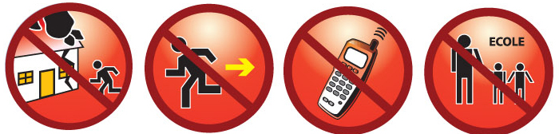
À faire | À ne pas faire

AVANT | - Informez-vous en mairie ou à la préfecture des risques encourus et des consignes de sauvegarde.
PENDANT | - Éloignez-vous au plus vite ;  - Ne revenez pas sur vos pas ;  - N’entrez pas dans un bâtiment endommagé ;  - Dans un bâtiment, abritez-vous sous un meuble solide en vous éloignant des fenêtres.
APRÈS | - Informez les autorités compétentes ;  - Mettez-vous à la disposition des secours ;  - Coupez les réseaux eau-gaz-électricité ;  - En cas de dégâts, faites l’inventaire des dommages et déclarez le sinistre auprès de votre assureur dans les plus brefs délais.

Cartographie et enjeux concernés
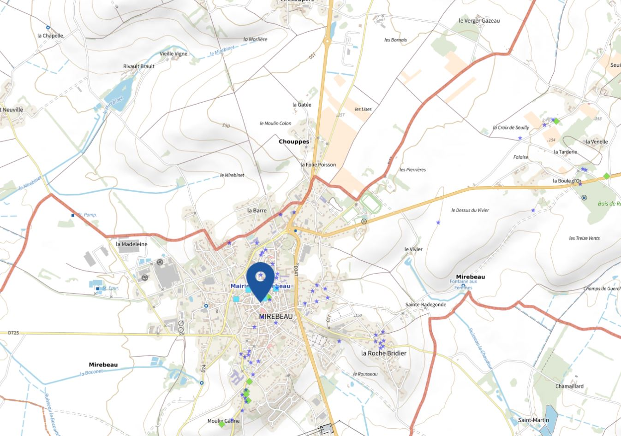
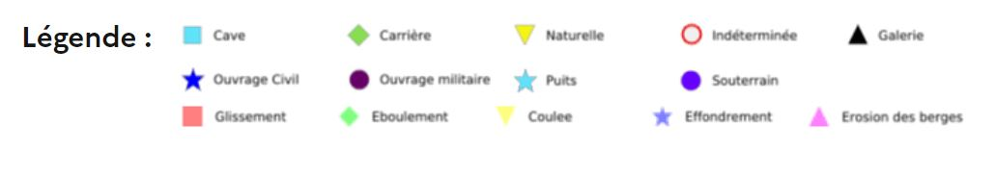
Consulter l’inventaire des cavités souterraines sur le site Géorisques (https://www.georisques.gouv.fr/inventaire-des-cavites-souterraines)

v | Risque retrait-gonflement des argiles

Le risque retrait-gonflement des argiles
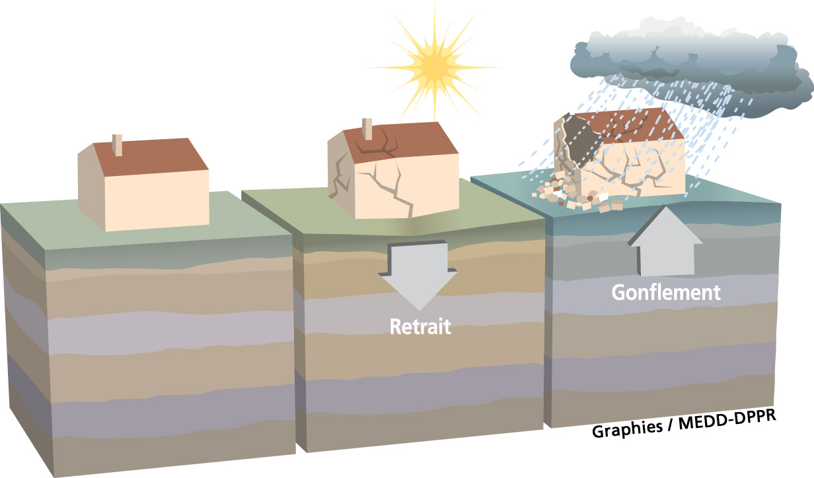
Les terrains argileux superficiels peuvent voir leur volume varier à la suite d’une modification de leur teneur en eau, en lien avec les conditions météorologiques. Ils se « rétractent » lors des périodes de sécheresse (phénomène de « retrait ») et se gonflent au retour des pluies lorsqu’ils sont de nouveau hydratés (phénomène de « gonflement »). Ces variations sont lentes mais elles peuvent atteindre une amplitude assez importante pour endommager les bâtiments localisés sur ces terrains.
Le phénomène de retrait-gonflement des argiles ne menace généralement pas les vies humaines mais peut engendrer des désordres importants sur le bâti. Il constitue le deuxième risque naturel le plus coûteux en France après les inondations.
Dans la majorité des cas, les bâtiments ne peuvent accepter sans dégâts de tels mouvements. Cela se traduit par l’apparition de fissures ou lézardes (souvent obliques et pouvant atteindre plusieurs centimètres d’ouverture) en façade des habitations, par des distorsions des portes et fenêtres, par des décollements entre bâtiments accolés (annexes, garages, perrons, terrasses), voire parfois par des ruptures de canalisations enterrées. La réponse du bâtiment sera fonction de ses possibilités de déformation. Ces désordres peuvent également affecter les aménagements extérieurs.

Historique des évènements marquants liés au risque
Les constructions les plus vulnérables à ce phénomène sont les maisons individuelles.
En 2022, notre commune a particulièrement été touchée par ce phénomène.

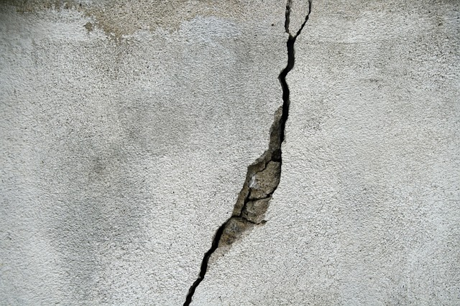  ©pixabay | 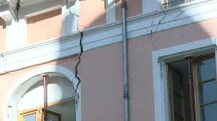

Reconnaissance de l’état de catastrophe naturelle
Les principaux événements intervenus sur la commune et qui ont fait l’objet d’arrêté interministériel portant reconnaissance de l’état de catastrophe naturelle au titre du retrait-gonflement des argiles sont rappelés dans le tableau ci-après :
Retrait-gonflement des argiles | Date début événement | Date fin  évènement | Arrêté du | Sur le JO du
Sécheresse | 31/03/2022 | 30/09/2022 | 03/04/2023 | 03/05/2023
Sécheresse | 01/01/2017 | 31/12/2017 | 18/09/2018 | 20/10/2018
Sécheresse | 01/07/2005 | 30/09/2005 | 20/02/2008 | 22/02/2008
Sécheresse | 01/07/2003 | 30/09/2003 | 25/08/2004 | 16/08/2004
Sécheresse | 01/05/1989 | 31/12/1989 | 03/05/1995 | 07/05/1995

Mesures prises dans la commune
Le code de la construction et de l'habitation a été modifié. Il intègre désormais une section consacrée à la prévention du risque mouvement de terrain différentiel consécutif à la sécheresse et la réhydratation des sols. De fait une nouvelle carte d'exposition au phénomène remplace depuis août 2019 la précédente carte d'aléa. Cette nouvelle carte requalifie l'exposition de certains territoires aux retraits et gonflements des sols argileux.
En conséquence depuis le 1er janvier 2020 dans les zones d'exposition moyenne et forte s'appliquent de nouvelles dispositions réglementaires.
Dorénavant, le vendeur d'un terrain situé en zone d'exposition moyenne à forte à l'obligation de fournir à l'acheteur une étude géotechnique (type G1).
Il est également imposé à tout maître d'ouvrage l'obligation de faire réaliser une étude géotechnique (type G2), avant travaux, pour tout projet de construction sur un terrain classé en exposition moyenne à forte.

Consignes de sécurité
À faire |  | À ne pas faire
AVANT | - Informez-vous en mairie ou à la préfecture des risques encourus et des consignes de sauvegarde.
PENDANT | - Éloignez-vous au plus vite ;  - Ne revenez pas sur vos pas ;  - N’entrez pas dans un bâtiment endommagé ;  - Dans un bâtiment, abritez-vous sous un meuble solide en vous éloignant des fenêtres.
APRÈS | - Informez les autorités compétentes ;  - Mettez-vous à la disposition des secours ;  - Coupez les réseaux eau-gaz-électricité ;  - En cas de dégâts, faites l’inventaire des dommages et déclarez le sinistre auprès de votre assureur dans les plus brefs délais.

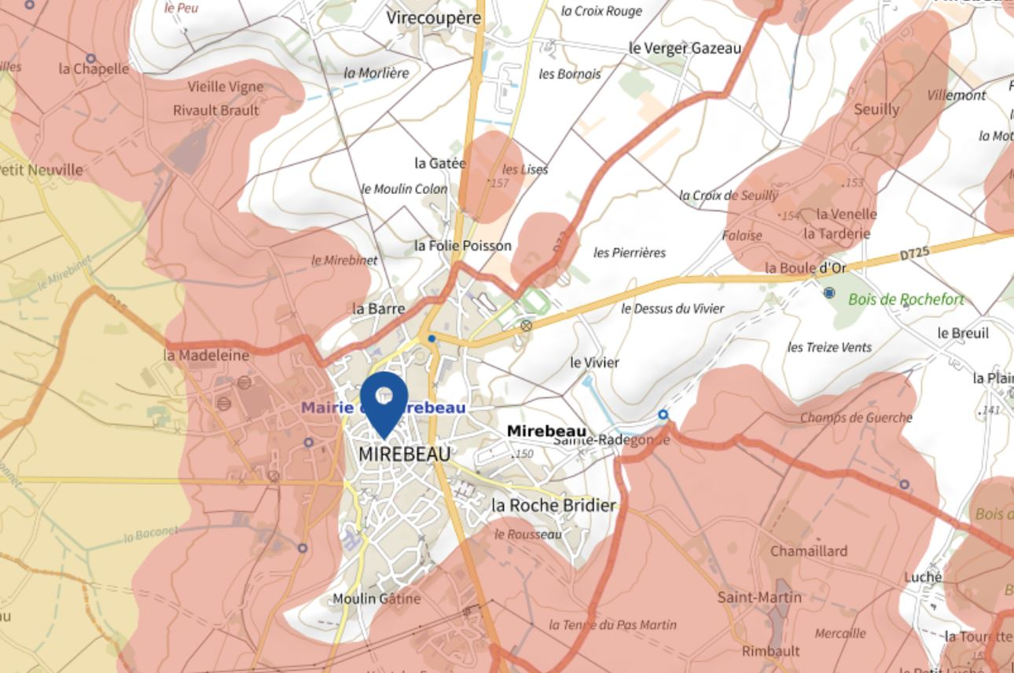
Cartographie et enjeux concernés

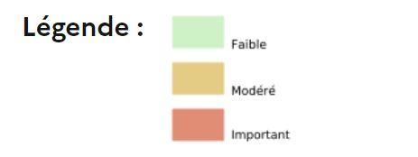
r | Risque climatique

L’aléa climatique est un événement d’origine météorologique susceptible de se produire (avec une probabilité plus ou moins élevée) et pouvant entraîner des dommages sur les populations, les activités et les milieux. Les aléas peuvent être soit des évolutions tendancielles, soit des extrêmes climatiques (augmentation des températures, ou sécheresse par exemple).

Le risque tempête
Une tempête correspond à l'évolution d'une perturbation atmosphérique, ou dépression, le long de laquelle s'affrontent deux masses d'air aux caractéristiques distinctes (température, teneur en eau). De cette confrontation naissent des vents pouvant être très violents (supérieurs à 86 km/h). Elle se traduit par des vents très forts et des précipitations abondantes.

Le risque canicule
Le risque canicule entraîne le risque de dégradation de santé que peuvent subir des personnes déjà fragiles face à une période de trop fortes températures moyennes. Une canicule est une période de forte chaleur qui perdure de jour comme de nuit pendant au moins 72 heures consécutives. La chaleur s'accumule le jour et ne s'évacue pas suffisamment la nuit.

Le risque grand froid
Le risque grand froid engendre le risque de gelures et/ou de décès par hypothermie des personnes durablement exposées à de basses ou très basses températures. C’est un épisode de temps froid caractérisé par sa persistance, son intensité et son étendue géographique. Les périodes de grand froid peuvent être à l’origine d’autres phénomènes aux effets dangereux, la neige et le verglas qui peuvent affecter gravement la vie quotidienne.

Le risque sécheresse
La sécheresse, est un phénomène cyclique ou rare qui survient par un manque d'eau sur la durée. Ce manque d'eau affecte les sols, la flore et la faune. Selon les conditions climatiques la zone peut être déterminée comme vulnérable face à cet épisode. Les périodes de sécheresse peuvent résulter d'un manque de pluie, mais aussi d'une utilisation trop intensive ou inadaptée de l'eau disponible.

Mesures d’information et de prévention au niveau national
Pour les risques météorologiques, Météo-France diffuse chaque jour une carte de vigilance divisée en quatre niveaux graduellement dangereux, ci-dessous un exemple du 27 février 2010. Elle est disponible sur www.meteo.fr ou au 05 67 22 95 00.
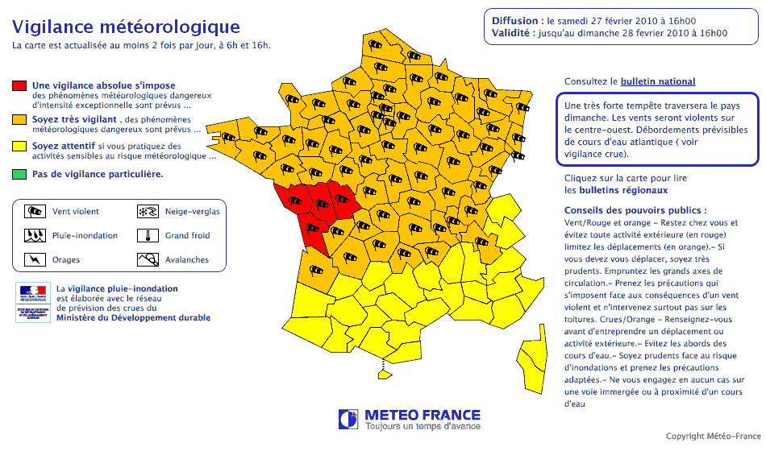

Historique des évènements marquants liés au risque
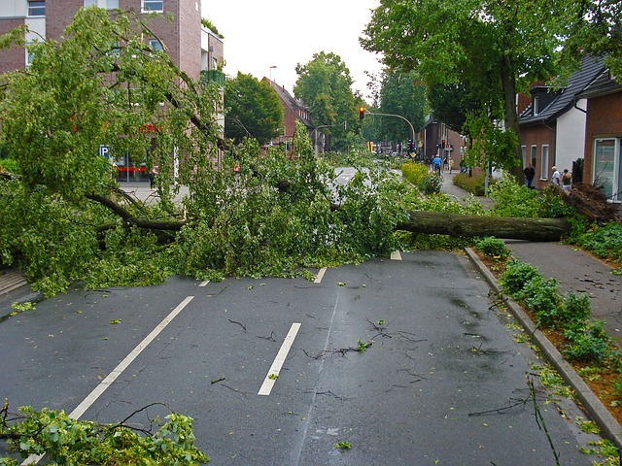
L’aléa « tempête » est un aléa fréquent en Nouvelle-Aquitaine du fait de sa position en façade atlantique.

©pixabay

Reconnaissance de l’état de catastrophe naturelle
Les tempêtes ne sont pas couvertes par la garantie catastrophe naturelle car ils sont assurables au titre de la garantie de base.

Consignes de sécurité en cas de tempête
AVANT | - Informez-vous en mairie ou à la préfecture ;  - Prévoyez les gestes essentiels ;  - Rentrez tous les objets susceptibles d’être emportés…
PENDANT | - Informez-vous du niveau d’alerte ;  - Débranchez les appareils électriques et antenne de télévision.
APRÈS | - En cas de dégâts, faites l’inventaire des dommages et déclarez le sinistre auprès de votre assureur dans les plus brefs délais.

Consignes de sécurité en cas de fortes chaleurs
AVANT | - Adaptez votre habitation aux fortes chaleurs.
PENDANT | - Si vous sortez, restez à l’ombre, portez un chapeau ;  - La nuit, ouvrez fenêtres et volets, en provoquant des courants d’air ;  - Passez au moins 3 h par jour dans un endroit frais ;  - Mouillez-vous le corps plusieurs fois par jour.
APRÈS | - En cas de dégâts, faites l’inventaire des dommages et déclarez le sinistre auprès de votre assureur dans les plus brefs délais.

Consignes de sécurité en cas de grand froid
AVANT | - Protégez les installations contre le gel ;  - Faites vérifier vos chaudières et chauffages, régulièrement avant les périodes hivernales.
PENDANT | - Évitez l’exposition prolongée et les efforts ;  - Veillez à porter un habillement chaud ;  - Renseignez-vous sur les conditions de circulation ;  - Signalez votre départ et votre destination à des proches.
APRÈS | - En cas de dégâts, faites l’inventaire des dommages et déclarez le sinistre auprès de votre assureur dans les plus brefs délais.

Consignes en cas de sécheresse
En cas d’insuffisance de la ressource en eau, et selon 4 niveaux de gravité (vigilance, alerte, alerte renforcée, et crise), les préfets peuvent prendre des mesures de limitation ou de suspension des usages de l’eau. Ces restrictions concernent tous les usagers : agriculteurs, collectivités, entreprises et particuliers.
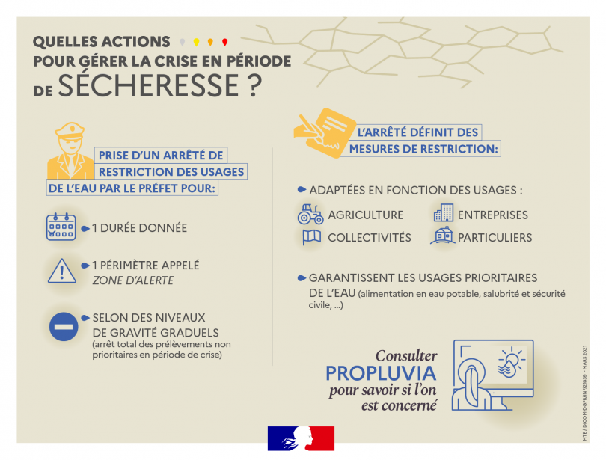
Crédits : PROPLUVIA

k | Risque sismique

Le risque sismique
Un séisme ou « tremblement de terre » est une fracture brutale des roches en profondeur, due à une accumulation d'énergie, créant des failles dans le sol. Il se traduit en surface par des vibrations du sol transmises aux bâtiments.
Un séisme est caractérisé par sa magnitude (énergie libérée) et par son intensité (effets et dommages provoqués). Ces deux paramètres ne sont pas corrélés. Un séisme de forte magnitude peut ainsi avoir une intensité faible en raison soit de sa profondeur, soit de la faible vulnérabilité des constructions, soit de la nature du sol.
Ce mouvement du sol débute brusquement et dure peu. Il est précédé ou suivi d'une série de séismes moins forts que l'on appelle des précurseurs ou répliques.
Il existe des signes avant-coureurs qui annoncent d’éventuels séismes :
- Variation du champ magnétique local ;
- Augmentation de la circulation des eaux souterraines ;
- Diminution de la résistance des roches ;
- Légères déformations de la surface du sol.
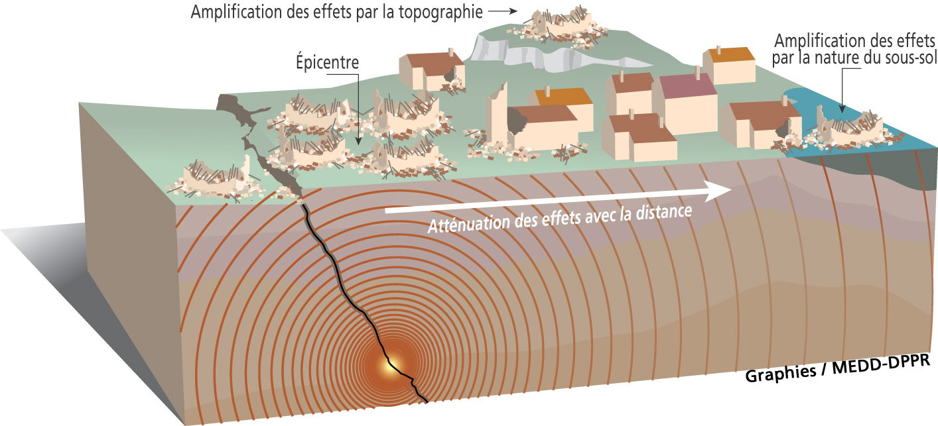

Le phénomène n'est pas uniquement naturel, il peut être induit, par un tir de carrière par exemple.

Historique des évènements marquants liés au risque
Le décret n° 2010-1255 du 22 octobre 2010 a redéfini le zonage sismique en adoptant une approche probabiliste pour qualifier les zones. D’après ce décret, la commune de Mirebeau est en zone 3 (sismicité modérée).

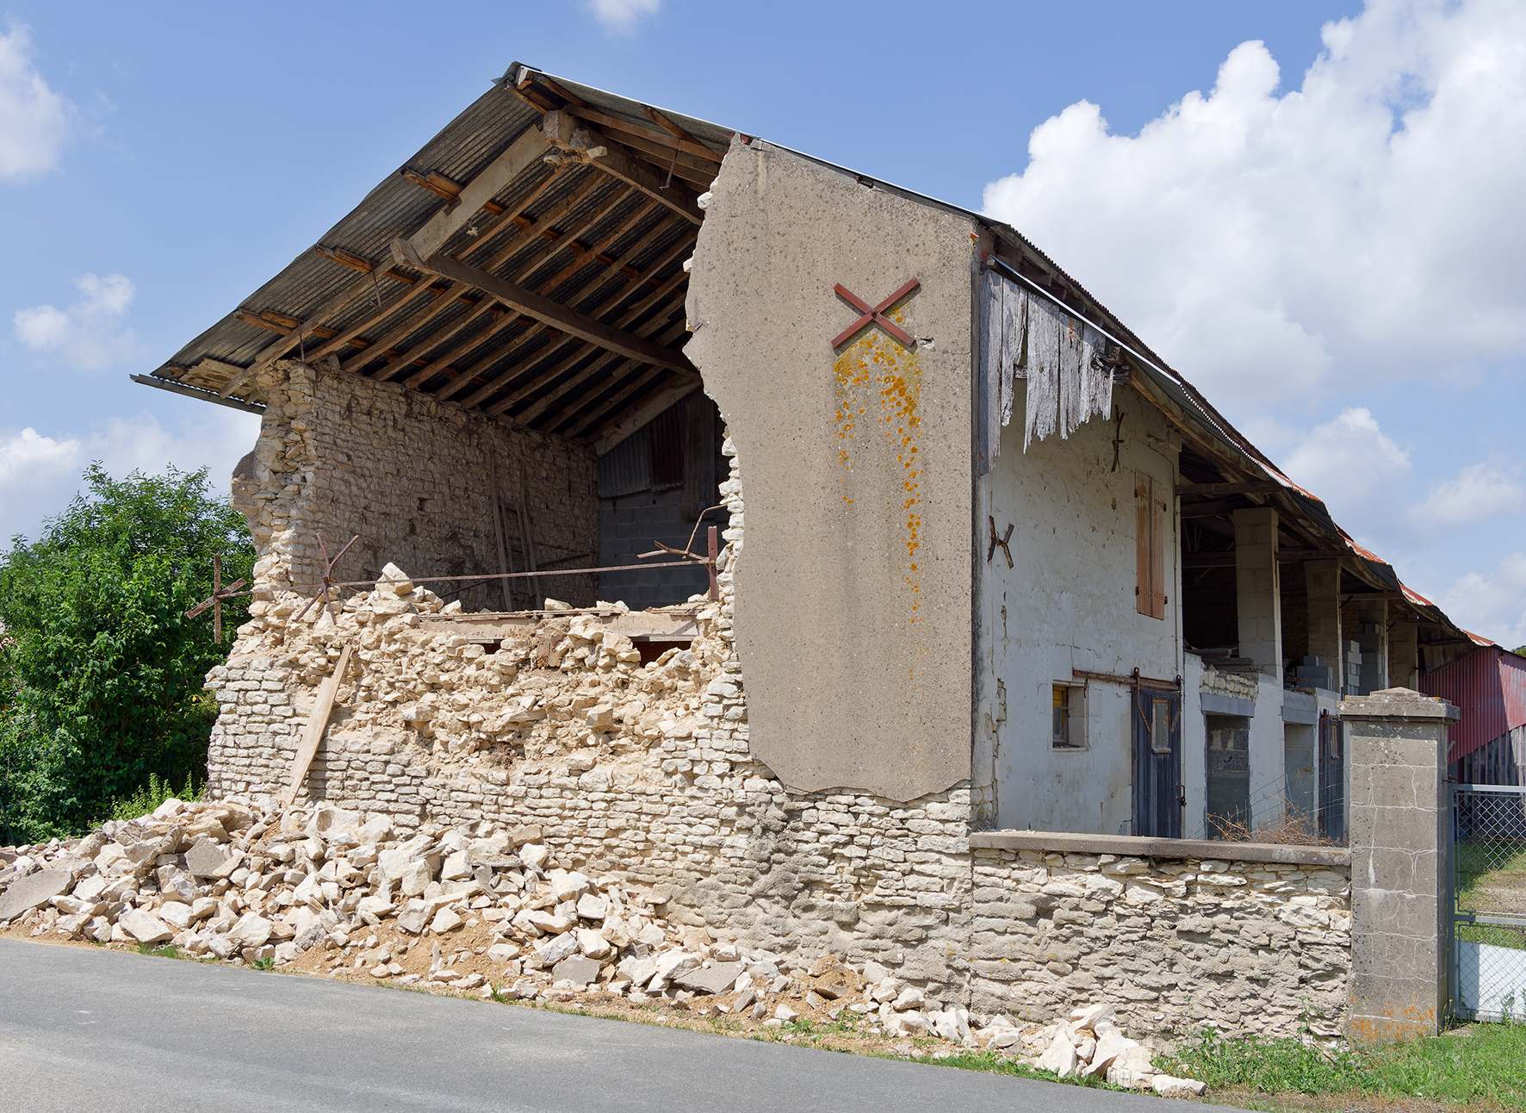  Séisme du 16 juin 2023 sur la commune de La Laigne (17)  © Thierry DEGEN – DREAL Nouvelle-Aquitaine | 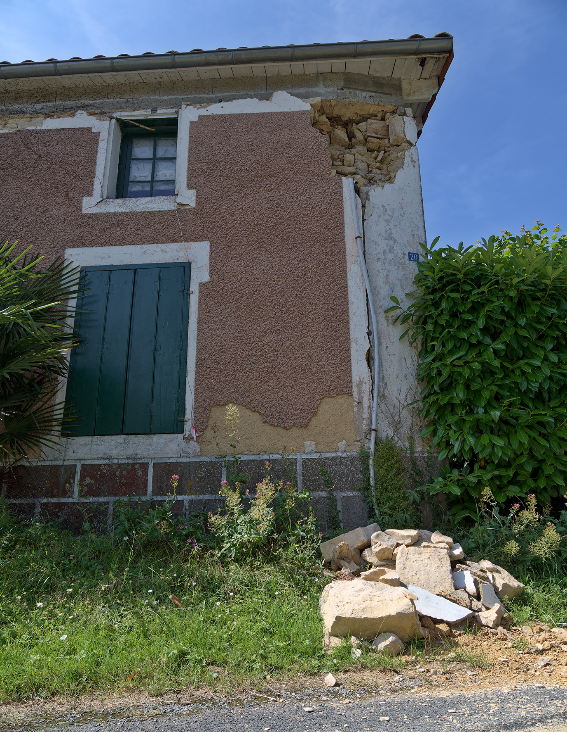  Séisme du 16 juin 2023 sur la commune de La Laigne (17)  © Thierry DEGEN – DREAL Nouvelle-Aquitaine

Reconnaissance de l’état de catastrophe naturelle
Les principaux événements intervenus sur la commune et qui ont fait l’objet d’arrêté interministériel portant reconnaissance de l’état de catastrophe naturelle au titre des séismes sont rappelés dans le tableau ci-après :
Séisme (lieu) | Date début événement | Date fin  évènement | Arrêté du | Sur le JO du
Aucune reconnaissance à ce jour

Mesures prises dans la commune
Le tremblement de terre est un phénomène brutal, aucune prévision n’est opérationnelle actuellement.
Une réglementation et une sensibilisation renforcée, des maîtres d’ouvrage publics et privés, ont été mises en place, des règles de construction parasismiques sont imposées aux équipements, bâtiments, maisons d’habitation et installations depuis le 1er mai 2011 (articles L563-1 à 8 du code de l’Environnement).
Prenant en compte les codes parasismiques de l'Eurocode 8 de l'UE, les sols sont classés en cinq catégories principales allant de A (sol de type rocheux) à E (sol mou) avec des exigences en matière de conception et construction des bâtiments neufs. Ces exigences elles-mêmes sont liées à l'importance des bâtiments dans leur usage social et à la zone de sismicité.
La construction d'un simple hangar sera libre de contrainte, alors que les immeubles d'habitations, de bureaux, de centres de soins, de production d'énergie et de gestion de crise par exemple, devront répondre à des normes strictes selon l'intensité du risque sismique de leur zone.

La prise en compte du risque dans l’aménagement
- Application des règles parasismiques.

Consignes de sécurité
 | 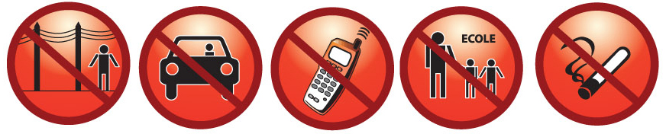
À faire | À ne pas faire

AVANT | - Informez-vous en mairie ou à la préfecture ;  - Repérez les points de coupure gaz, eau, électricité ;  - Fixez les appareils et les meubles lourds.
PENDANT | - À l’intérieur, ne récupérez que les objets de premières nécessités ;  - Éloignez-vous des constructions le plus possible ;  - Réfugiez-vous dans un lieu plus sécurisé ;  - N’entrez pas dans un bâtiment endommagé ;  - N’allumez pas de flamme.
APRÈS | - Après la première secousse, méfiez-vous des répliques ;  - Vérifiez l’eau, l’électricité ;  - Évacuez le bâtiment par l’escalier, n’utilisez pas les ascenseurs ;  - En cas d’ensevelissement, frappez sur les parois ou les tuyaux ;  - En cas de dégâts, faites l’inventaire des dommages et déclarez le sinistre auprès de votre assureur dans les plus brefs délais.

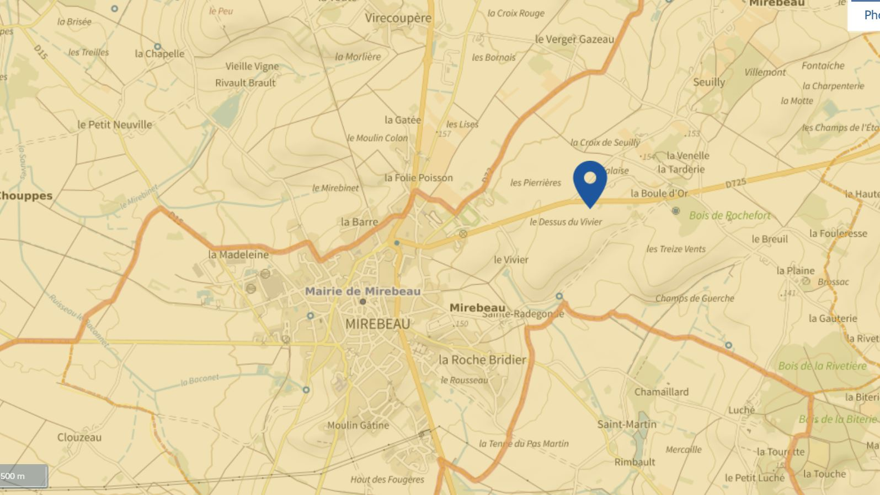
Cartographie et enjeux concernés

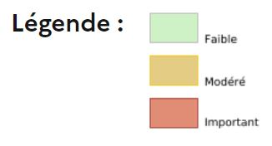

n | Risque industriel

Le risque industriel
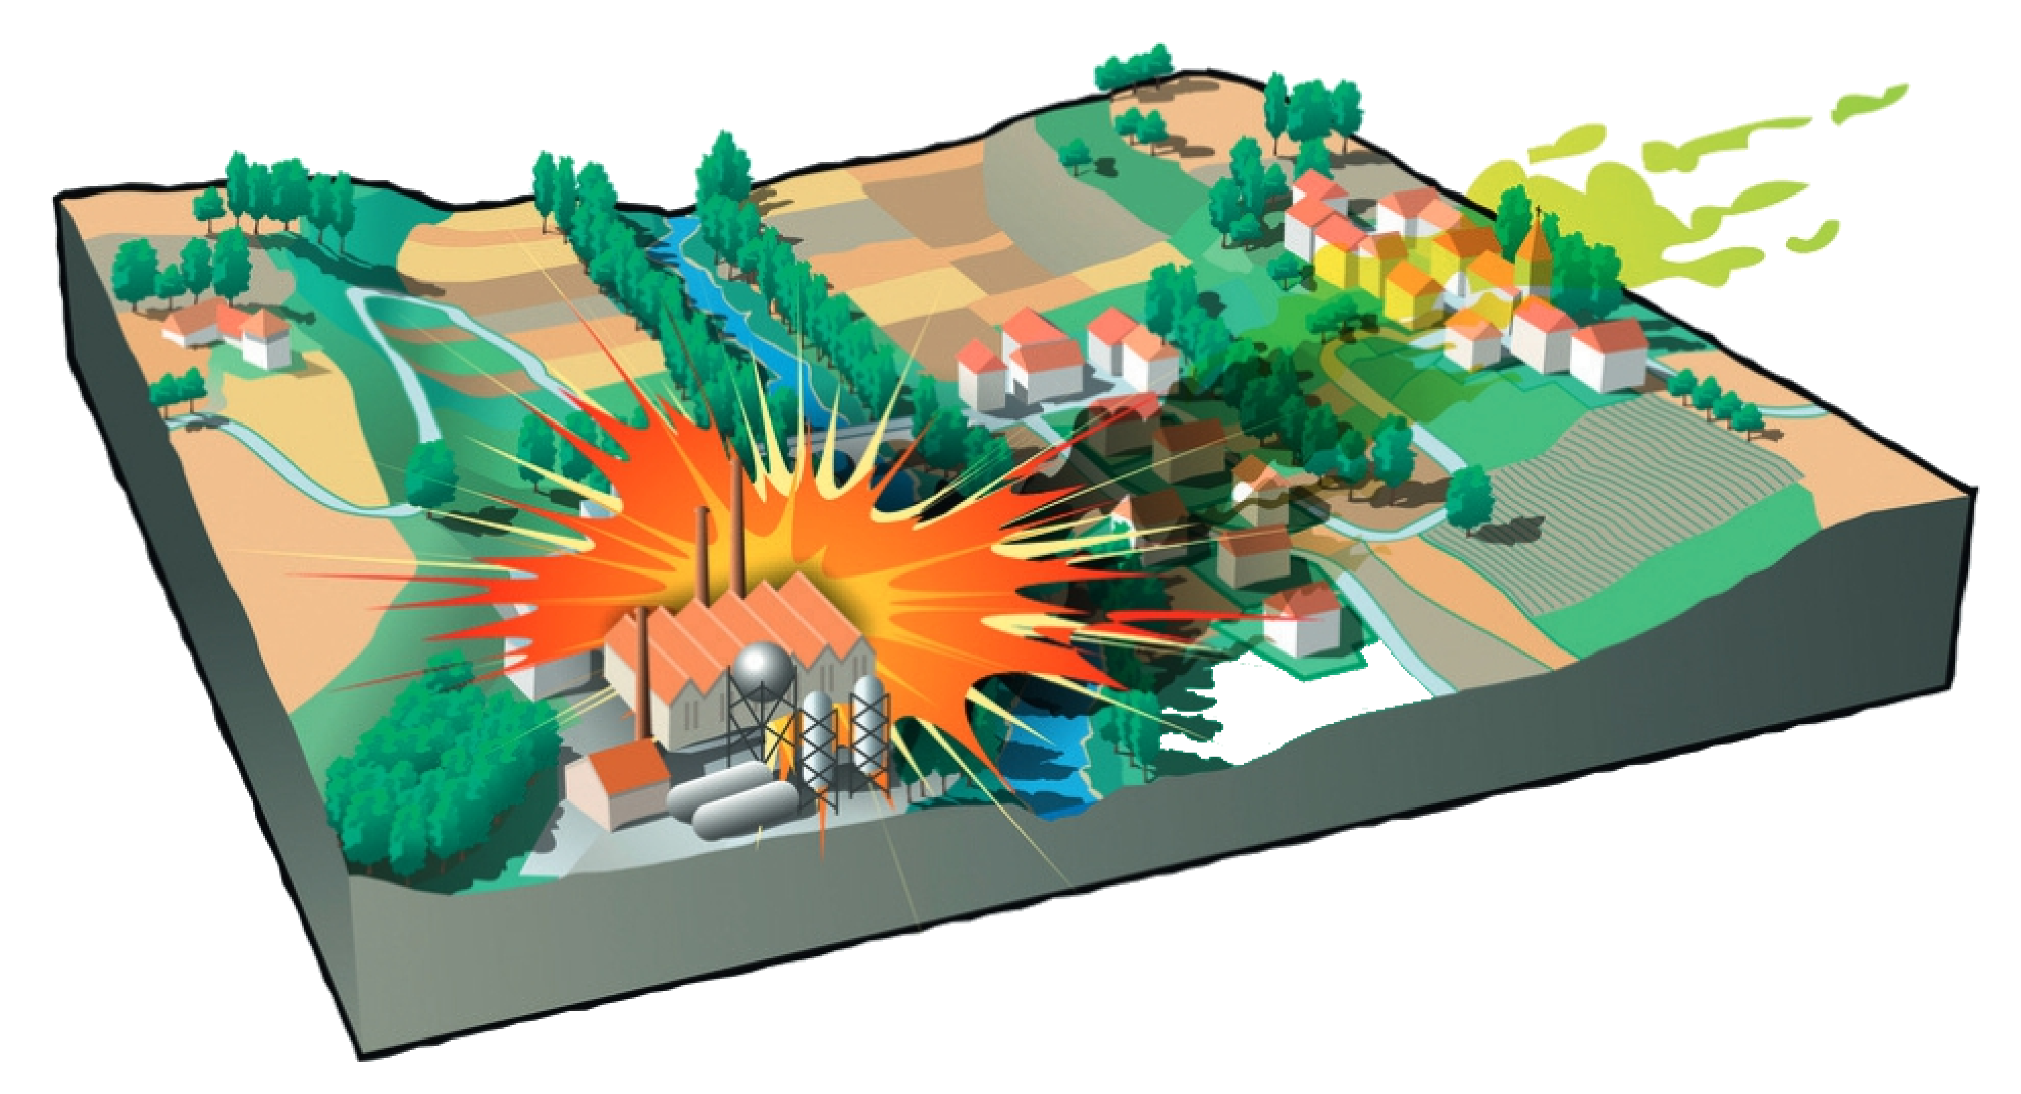
Un risque industriel majeur est un événement accidentel se produisant sur un site industriel et entraînant des conséquences immédiates graves pour le personnel, les populations avoisinantes, les biens et/ou l’environnement.
Le risque industriel est soit chronique, soit accidentel :
- les risques chroniques résultent des différentes formes de pollutions susceptibles d'avoir un impact sur la santé des populations et l'environnement, telles que les émissions de métaux toxiques, de composés organiques volatils ou de substances cancérigènes.
- les risques accidentels résultent de la présence de produits ou/et de procédés dangereux susceptibles de provoquer un accident entraînant des conséquences immédiates graves pour le personnel, les riverains, les biens et l'environnement.
Les principaux risques industriels sont, selon la nature des produits et de l'activité, l'explosion, l'incendie et la dissémination de produits toxiques dans l'environnement.
Les conséquences de ces événements sont plus ou moins dramatiques, depuis les dégâts matériels, qui concernent une majorité d'accidents, jusqu'à la mort ou la blessure grave de personnes, comme lors de l'explosion de l'usine Grande Paroisse (AZF) à Toulouse le 21 septembre 2001.

Historique des évènements marquants liés au risque
La directive 2012/18/UE (SEVESO 3) du 4 juillet 2012, relative aux accidents majeurs impliquant des substances dangereuses, a ainsi été adoptée et publiée le 24 juillet 2012 au journal officiel de l’union européenne. Elle est entrée en vigueur le 1er juin 2015.
Depuis cette date, de nouvelles exigences sont applicables aux établissements afin de prévenir et de mieux gérer les accidents majeurs impliquant des produits chimiques dangereux.
Elle distingue deux types d’établissements, selon la quantité totale de matières dangereuses sur site :
- Les établissements Seveso seuil haut ;
- Les établissements Seveso seuil bas.
Aucun établissement industriel de la commune de Mirebeau ne sont des établissements SEVESO de seuil haut/bas.
Cependant d’autres sites industriels peuvent potentiellement être à risques :
  - Marie Surgelés
  - SOVARPAL
  - SAMO (Ovoproduits)
  - SATECO
  - Stockage déchets inertes (CCHP)
Le risque principal est : explosion, incendie, pollution, autre
Aucun accident n’est recensé à ce jour sur ces sites.

Mesures prises dans la commune
Les risques industriels en France sont liés à l'implantation des sites dits à hauts risques. On parle de sites classés Seveso seuil haut du fait de la réglementation spécifique les régissant.
La bonne mise en application de la directive SEVESO 3 est l’une des priorités importantes de l’inspection des installations classées, sous l’autorité des préfets ; ce rôle est assuré par les services d’inspection des installations classées au sein des Directions Régionales de l’Environnement de l’Aménagement (DREAL). Elle a pour mission de prévenir et de réduire les dangers et les nuisances.

Consignes de sécurité
 | 
À faire | À ne pas faire

AVANT | - S’informer sur l’existence ou non d’un risque (car chaque citoyen a le devoir de s’informer) ;  - Estimer sa propre vulnérabilité par rapport au risque (distance par rapport à l’installation, nature des risques) ;  - Bien connaître le signal national d’alerte pour le reconnaître le jour de la crise ;  - Prendre connaissance de la plaquette d’information au public qui doit être éditée et distribuée par l’exploitant du site.
PENDANT | - Si vous êtes témoin d’un accident, donner l’alerte : 18 (pompiers), 15 (SAMU), 17 (police), 112, en précisant si possible le lieu exact, la nature du sinistre (feu, fuite, nuage, explosion, etc.), le nombre de victimes ;  - S’il y a des victimes, ne pas les déplacer (sauf incendie) ;  - Si un nuage toxique vient vers vous, s’éloigner selon un axe perpendiculaire au vent pour trouver un local où se confiner ;  - Ne pas aller chercher les enfants à l’école ;  - Se confiner ;  - Ne pas téléphoner sauf si urgence vitale.
APRÈS | - Aérer le local ;  - Contacter son assureur en cas de dégâts.

Cartographie et enjeux concernés
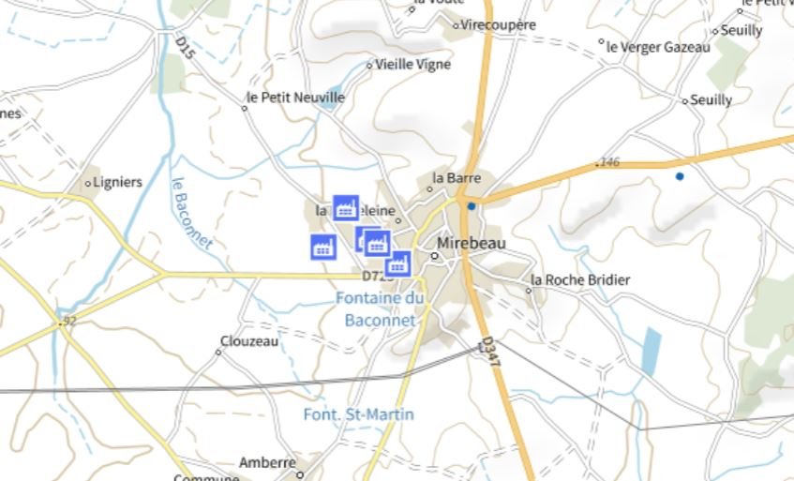

w | Risque transport de matières dangereuses

Le risque transport de matières dangereuses
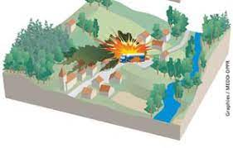
Une marchandise dangereuse est une matière ou un objet qui, par ses caractéristiques physico-chimiques (toxicité, réactivité...) peut présenter des risques pour l'homme, les biens ou l'environnement. Ces marchandises peuvent être transportées sous forme liquide (ex : chlore, propane, soude...) ou solide (ex : explosifs, nitrate d'ammonium...). Ces substances ont souvent une concentration et une agressivité supérieures à celles des usages domestiques.

Le transport de matières dangereuses (TMD) regroupe aussi bien le transport par route, fer, avion, voies fluviales et maritimes que par canalisations.
Une catastrophe liée au transport de matières dangereuses est consécutive à un accident se produisant lors de l’acheminement de produits.
Les conséquences d’un accident TMD sont liées à la nature des produits transportés qui peuvent être inflammables, toxiques, explosifs, corrosifs ou radioactifs.
En fonction de la nature des produits transportés, de leur quantité, de l’importance de l’accident et de la distance à laquelle a lieu l’accident, les dangers sont plus ou moins importants. On peut distinguer quatre grands effets qui parfois se combinent :
- une explosion ;
- un incendie ;
- un dégagement de nuage toxique ;
- une pollution du sol et/ou des eaux.

Historique des évènements marquants liés au risque
Mirebeau est concerné sur l’ensemble de son réseau routier, notamment la RD 347 et RD 725.

Mesures prises dans la commune
Afin de gérer au mieux ce risque, une réglementation sévère est en place depuis de nombreuses années. Elle permet la mise en œuvre d'actions de protection et de prévention. En parallèle, des études de danger ou de sécurité, des contrôles, des prescriptions sur les matériels, de la signalisation, des règles de circulation très précises, de la formation pour les intervenants et l’élaboration de plans de secours complètent le dispositif réglementaire.


Consignes de sécurité

À faire | À ne pas faire

AVANT | - Identifiez les panneaux ou pictogrammes apposés pour connaître les risques générés.
PENDANT | - Si vous êtes témoins d’un accident, protégez les lieux en balisant pour éviter un sur-accident ;  - Alertez les pompiers (18), la police ou la gendarmerie (17) ;  - En cas de fuite de produit, ne le touchez pas ;  - Quittez la zone de l’accident ;  - Rejoignez le bâtiment le plus proche et confinez-vous.
APRÈS | - Si vous vous êtes mis à l’abri dans un bâtiment, aérez le local à la fin de l’alerte diffusée par la radio ;  - En cas de dégâts, faites l’inventaire des dommages et déclarez le sinistre auprès de votre assureur dans les plus brefs délais.

Cartographie et enjeux concernés

Néant
m | Risque nucléaire

Le risque nucléaire
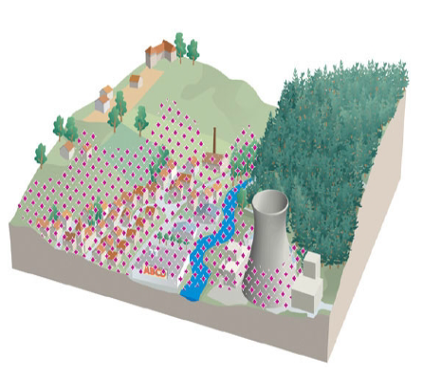
Le risque nucléaire est la possibilité que se produise un accident conduisant à un rejet d’éléments radioactifs à l’extérieur des conteneurs et enceintes prévus pour les maintenir confinés.
Les accidents peuvent survenir :
- lors d'accidents de transport, car des sources radioactives intenses sont quotidiennement transportées par route, rail, bateau, voire avion (aiguilles à usage médical contenant de l'iridium 192 par exemple) ;
- lors d'utilisations médicales ou industrielles de radioéléments, tels les appareils de contrôle des soudures (gammagraphes) ;
- en cas de dysfonctionnement grave sur une installation nucléaire industrielle et particulièrement sur une centrale électronucléaire.
Cela peut conduire à une contamination de l’air, des sols, des végétaux, des cours d’eau, des nappes phréatiques…
Après l’accident de la centrale de Tchernobyl (Ukraine 1986) et afin d’aider la population et les médias à comprendre immédiatement la gravite d’un incident ou d’un accident dans le domaine nucléaire, une échelle de gravité a été créée, semblable à l’échelle de Richter qui informe de la puissance des tremblements de terre.
Utilisée au plan international depuis 1991, l’échelle INES (Internation Nuclear Event Scale) comporte 8 niveaux, de 0 a 7 :
- les niveaux 1 à 3 correspondent à des « incidents » ;
- les niveaux 4 à 7 à des accidents.
À ce jour, deux événements ont été classés au niveau 7, l’accident de la centrale de Tchernobyl en Ukraine (avril 1986) et l’accident de la centrale de Fukushima Daiichi au Japon (mars 2011).

Historique des évènements marquants liés au risque
Mirebeau est située à 50 km de la centrale nucléaire de Civaux, et à 50 km de la centrale nucléaire de Chinon.
La commune n’est donc pas concernée par un plan particulier d’intervention (PPI).
À ce jour, aucun incident n’a été recensé sur cette centrale nucléaire.

Site de Civaux (86) –© Thierry DEGEN – DREAL Nouvelle-Aquitaine | Légende - ©
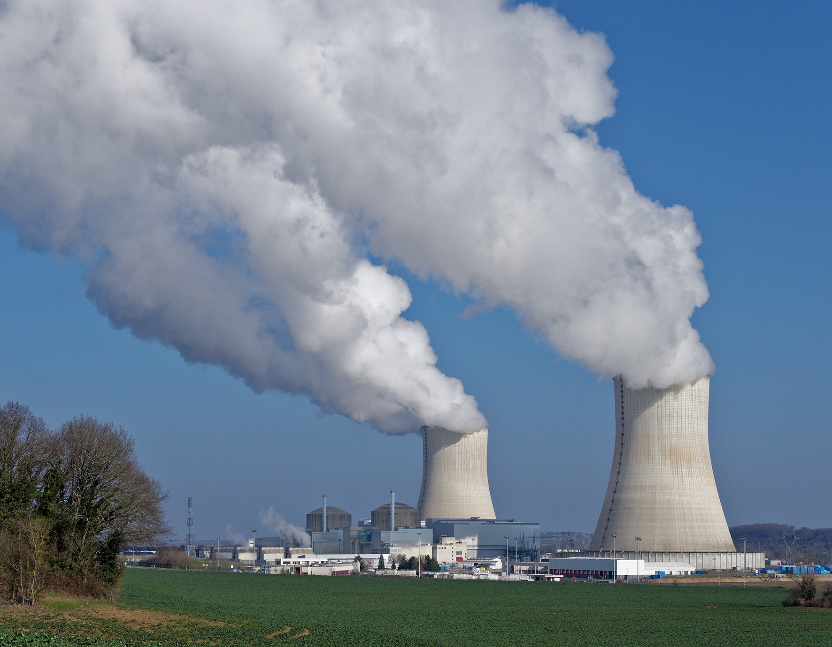

Mesures prises dans la commune
Une réglementation rigoureuse s’impose aux centrales nucléaires en termes d’étude d’impact, et de prévention des risques. Des contrôles permanents des rejets sont effectués.
Des plans de secours sont élaborés tels le plan d’urgence interne (PUI) par l’entreprise et le plan particulier d’intervention (PPI) par le préfet. De plus, un contrôle régulier est effectué par le biais de l’Autorité de Sûreté Nucléaire (ASN).
Si l’alerte est déclenchée alors que les enfants sont scolarisés, c’est le chef d'établissement qui est responsable de la distribution et doit appliquer le plan particulier de mise en sûreté (PPMS). Ce plan révisé annuellement intègre cette distribution.
Dans les mêmes circonstances le directeur d’EAJE est responsable de la distribution aux enfants et doit appliquer le protocole de mise en sûreté (PMS) de l’établissement.

Distribution de comprimés d’iode
En cas de rejet radioactif, l’objectif des pouvoirs publics est de limiter au maximum l’exposition des personnes aux rejets radioactifs.
En cas de sinistre nucléaire, la distribution de comprimés d’iode à la population est organisée au moyen de son plan communal de distribution de comprimés d’iode stable rédigé par Mr Le Maire.
Sur consigne du préfet, ou en cas d’accident majeur en application de consignes nationales, diffusées par la radio, les habitants seraient invités à absorber ces comprimés d’iode.

La prise en compte du risque dans l’aménagement
La circulaire du 17 février 2010 relative à la maîtrise des activités au voisinage des Installations Nucléaires de Base (INB) susceptibles de présenter des dangers à l’extérieur du site, demande aux préfets d’exercer une vigilance accrue sur le développement de l’urbanisation à proximité des installations nucléaires.

L’alerte
En cas d’événement majeur, la population est avertie au moyen du signal national d’alerte. Une convention existe entre l’État et les radios nationales et locales pour tenir informer la population.
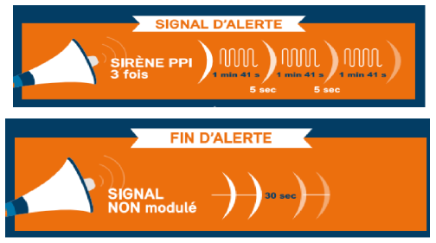

Consignes de sécurité

À faire | À ne pas faire

AVANT | - Apprenez à connaître le signale d’alerte et les consignes de sécurité ;  - Conservez les comprimés d’iode distribués préventivement.
PENDANT | - Mettez-vous à l’abri dans le bâtiment le plus proche ;  - Prenez le comprimé d’iode si le préfet en donne l’ordre ;  - En cas d’évacuation, rassemblez vêtements, affaires de toilette et de nuit, vos papiers et objets précieux, coupez le gaz, fermez la porte à clef.
APRÈS | - Suivez les consignes du préfet.

Cartographie et enjeux concernés
Néant

y | Risque radon

Le risque radon
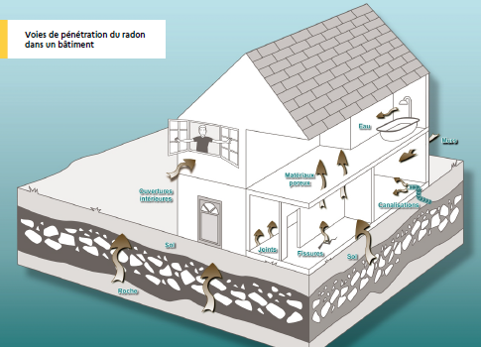
Le radon peut avoir un impact sanitaire sur la population. C’est un gaz radioactif d’origine naturelle qui peut s’introduire dans les bâtiments.
La géologie des sols permet de déterminer le potentiel radon sur une zone géographique donnée.
La connaissance des caractéristiques des formations géologiques rend donc possible l’établissement d’une cartographie des zones sur lesquelles la présence de radon à de fortes concentrations est probable.
L’institut de radioprotection et de sûreté nucléaire (IRSN) a été missionné par l’autorité de sûreté nucléaire pour réaliser un zonage national du potentiel radon.
Le territoire national est divisé en trois zones à potentiel radon définies en fonction des flux d’exhalation du radon des sols (article R1333-29 du Code de la santé publique) :
- zone 1 à potentiel radon faible ;
- zone 2 à potentiel radon faible mais sur lesquelles des facteurs géologiques particuliers peuvent faciliter le transfert du radon vers les bâtiments ;
- zone 3 à potentiel radon significatif.
L'arrêté interministériel du 27 juin 2018, délimite les zones à potentiel radon pour chaque commune.

Historique des évènements marquants liés au risque
Mirebeau est classée en zone Faible.

Mesures prises dans la commune
Le seul moyen de connaître son niveau d’exposition au radon est de le mesurer grâce à un dosimètre radon, pendant au moins deux mois en période de chauffe, dans les pièces occupées aux niveaux les plus bas. En effet, le radon provenant principalement des sols sous les bâtiments, les expositions les plus élevées se situent généralement dans les lieux de vie les plus proches du sol. Le site de l’IRSN précise le protocole de mesure et propose une liste des fournisseurs de dosimètres.
Si les résultats dépassent fortement le niveau de référence (>1 000 Bq/m³), il est fortement recommandé de mettre en œuvre des solutions techniques pour réduire l’exposition au radon dans son habitation. Aussi, il est conseillé de faire appel à des professionnels du bâtiment qui pourront réaliser un diagnostic de la situation et aider à choisir les solutions les plus adaptées.

Consignes de prévention
Des solutions techniques, à choisir et à adapter à son bâtiment, existent pour réduire la concentration en radon dans son habitation :
- aérer quotidiennement son domicile par l’ouverture des fenêtres au moins 10 minutes par jour ;
- nettoyer les entrées et sorties d’air, s’assurer que la ventilation mécanique fonctionne ;
- colmater les éventuelles fissures des murs ou améliorer les joints des passages des canalisations ;
- améliorer, rétablir ou mettre en œuvre une ventilation naturelle ou mécanique dans le soubassement de son domicile.

Mesures prises dans la commune
Aucune mesure spécifique

Cartographie et enjeux concernés
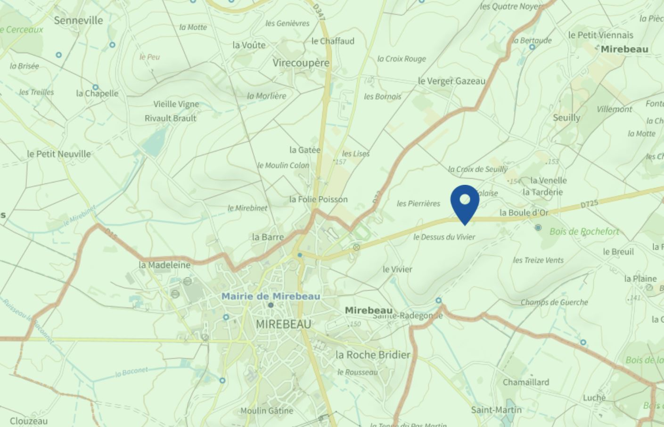

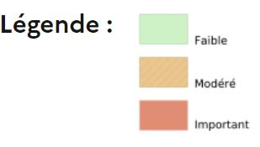
a | Risque pollution des sols

Le risque pollution des sols
En matière de sites et sols pollués, les démarches de gestion mises en place s’appuient sur les principes suivants : prévenir les pollutions futures, mettre en sécurité les sites nouvellement découverts, connaître, surveiller et maîtriser les impacts, traiter et réhabiliter en fonction de l’usage puis pérenniser cet usage, garder la mémoire, impliquer l’ensemble des acteurs.
Deux siècles d’activités industrielles ont laissé en France des pollutions de sols susceptibles de présenter des risques sanitaires, notamment lors de la reconversion d’anciennes zones industrielles en zones résidentielles ou de services.
Compte tenu des enjeux de réhabilitation de ces sites, la politique française de gestion des sites et des sols pollués a été renforcée par la loi pour l’accès au logement et un urbanisme rénové (ALUR) du 24 mars 2014. Elle prévoyait l’élaboration par l’État, avant le 1er janvier 2019, des Secteurs d’Information sur les Sols (SIS) sur les sites pollués susceptibles de présenter des risques, notamment en cas de changement d’usage.
Les dispositions relatives aux SIS améliorent l’information des populations sur la pollution des sols et garantissent la compatibilité entre les usages potentiels et l’état des sols afin de préserver la sécurité, la santé et l’environnement.

Historique des évènements marquants liés au risque
On dénombre sur Mirebeau 27 secteurs d’information sur les sols. Ils correspondent à des sites d’anciennes usines à gaz/anciens.

Il a été démontré que l'usage actuel des terrains concernés ne présente pas de risques, le propriétaire des terrains conserve la responsabilité d'informer le futur occupant du site quant aux risques éventuels de présence d'une pollution résiduelle des terrains.

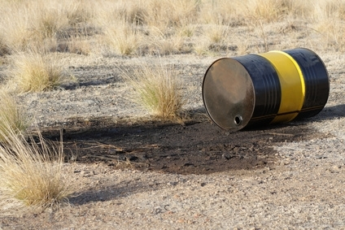
Photo issue du site de l’ORRNA

Mesures prises dans la commune
De nombreux sites urbains ayant accueilli par le passé des activités industrielles se retrouvent à l’état de friches polluées. La reconquête de ce foncier est un enjeu majeur de la recomposition des fonctionnalités et des paysages urbains. Elle permet de traiter une situation dégradée d’îlots délaissés qui déstructurent l’espace urbain et de regagner ces espaces qui bénéficient souvent d’une situation géographique propice aux opérations d’aménagement maîtrisé.

La prise en compte du risque dans l’aménagement
Les terrains placés en SIS font par ailleurs l’objet d’obligation d’information de l’acquéreur et du locataire.

Cartographie et enjeux concernés
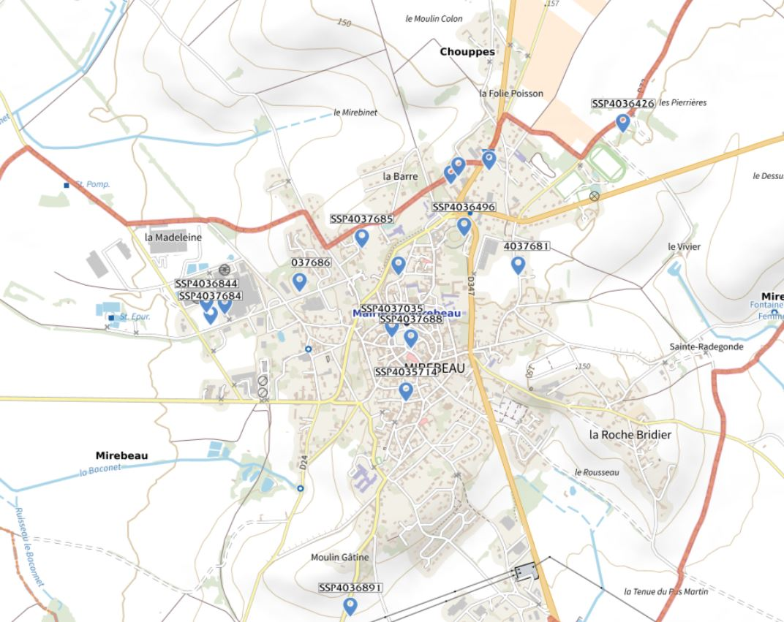

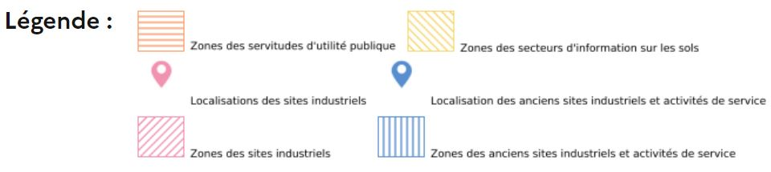

ALERTE ET INFORMATIONS

Alerte
L'alerte est la diffusion d'un signal ou d'un message sonore, destiné à prévenir la population de l'imminence d'une catastrophe.
En cas d’alerte, vous devez réagir vite et bien. Il est donc important de prendre connaissance dès à présent des systèmes d’alertes possibles et des consignes de sécurité à appliquer pour ne pas vous mettre en danger, vous et vos proches.

LORSQUE L’ALERTE RETENTIT, DANS TOUS LES CAS :

 | Ne téléphonez pas : (sauf pour donner l’alerte au 18, 17, 112).  Le réseau téléphonique doit rester disponible pour les services de secours.
 | N’allez pas chercher vos enfants à l’école : les enseignants sont là pour assurer leur sécurité.  Ils sont formés pour appliquer le Plan Particulier de Mise en Sûreté (PPMS) en cas d’alerte.
 | Écoutez la radio : France Bleu Poitou
 | Coupez le gaz et l’électricité.

Respectez les consignes données par les autorités.

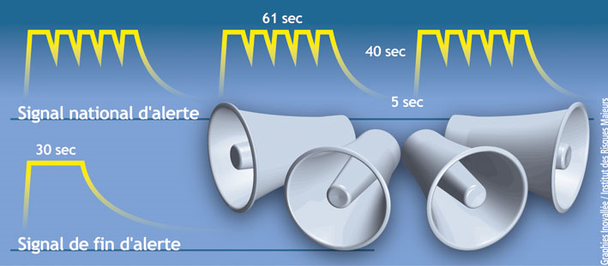
Le signal national d’alerte (SNA)
Le SNA est émis par une sirène. C’est un son modulé en amplitude ou en fréquence de 61 secondes suivi d’une baisse progressive du son de 40 secondes puis d’une coupure de 5 secondes, il est répété 3 fois.
Le signal de fin d’alerte est un son continu de 30 secondes suivi d’une baisse progressive jusqu’à l’extinction de la sirène.

Attention, ne confondez pas le signal d’alerte avec le signal d’essai des sirènes du 1er mercredi de chaque mois vers midi (une minute et 41 secondes seulement).
Pour être informé de l’évolution de la crise écoutez les messages à la radio ou à la télévision.

Les sirènes PPI (Plan Particulier d’Intervention)
Chaque site industriel faisant l’objet d’un Plan Particulier d’Intervention (PPI) a l’obligation d’installer une ou des sirènes d’alerte à la population. Le signal d’alerte est identique à celui du SNA.

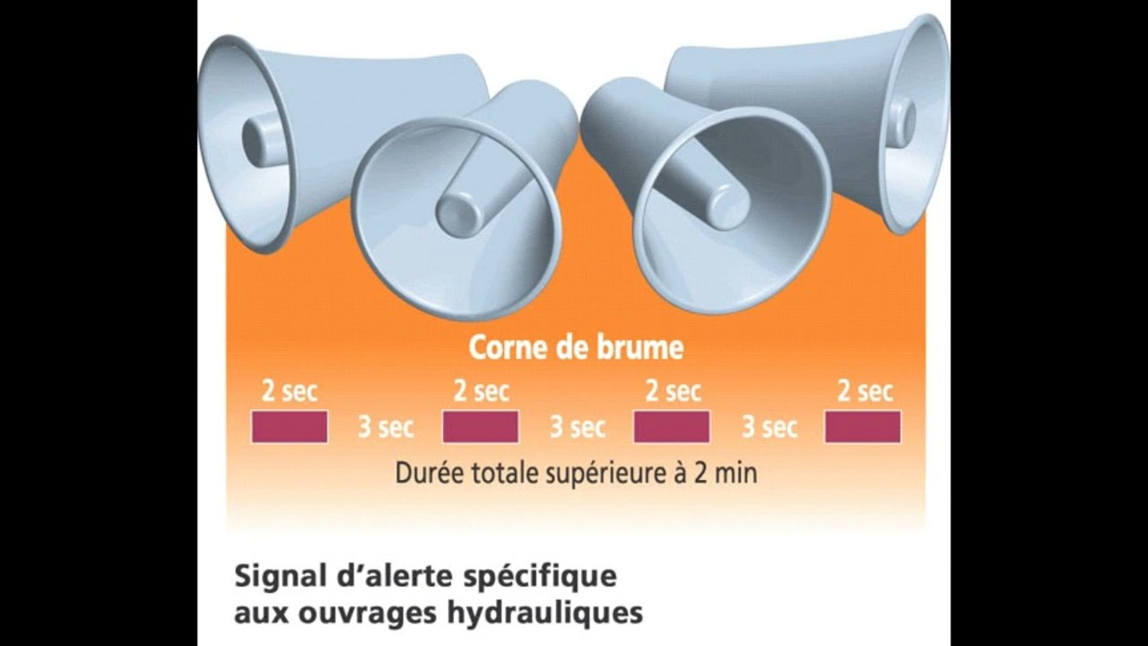
Cas particulier des sirènes PPI : le signal d’alerte pour une rupture de barrage.
Ce signal émis à partir d’une sirène industrielle est propre aux risques de catastrophe hydraulique. Il comprend un son de corne de brume d’une durée minimale de 2 minutes composé d’une émission sonore de 2 secondes entrecoupée d’un intervalle de silence de 3 secondes.

Les sirènes PPI ne peuvent être déclenchées que par l’exploitant.

FR-Alert

FR-Alert, mis en place par l’État est, depuis le 21 juin 2022, le nouveau dispositif d’alerte et d’information des populations. Celui-ci permet d’envoyer des notifications sur le téléphone mobile des personnes présentes dans une zone confrontée à un grave danger (catastrophe naturelle, accident biologique, chimique ou industriel, acte terroriste…).
FR-Alert repose sur la technologie de diffusion cellulaire qui fonctionne sur la 4G (5G à l'avenir) ce qui exclut les téléphones classiques.
Il n'est pas nécessaire de s'inscrire au préalable pour recevoir les alertes ou de télécharger une application mobile.
Si vous vous trouvez dans une zone confrontée à une menace ou à un grave danger vous recevrez une notification accompagnée d'un signal sonore spécifique et d'une vibration, même si votre téléphone mobile est en mode silencieux. En revanche, vous ne la recevrez pas si votre smartphone est en mode avion ou éteint.
Les notifications peuvent transmettre :
- La nature du risque ;
- L’autorité qui diffuse l’alerte ;
- La localisation du danger, bâtiment, quartier, commune, agglomération ; département...;
- L’attitude à adopter (rester chez soi, évacuer la zone...);
- Le cas échéant un lien pour obtenir des informations supplémentaires sur un site internet officiel.

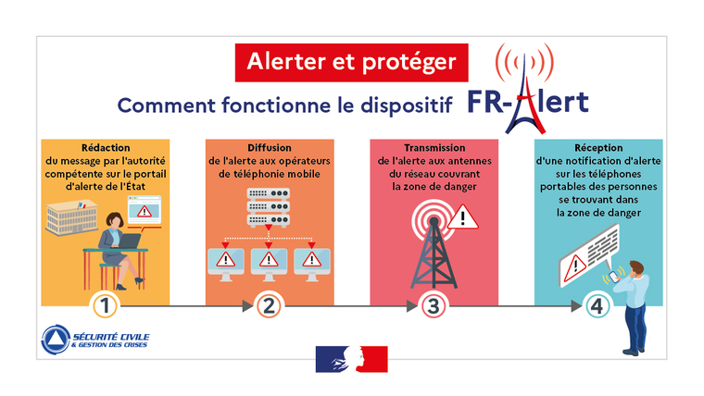

Comment donner l’alerte
C’est un devoir civique d’alerter les autorités et les services publics en cas d’accident ou de catastrophe en appelant les numéros d’urgence :
- 15 : le SAMU
- 17 : la police ou la gendarmerie
- 18 ou 112 (depuis un portable) : les sapeurs-pompiers
Les numéros d’urgence sont gratuits. Si vous vous trompez de service de secours, votre appel sera transféré vers le service compétent.
Les renseignements que vous devez absolument fournir si vous êtes témoin d’un incident ou d’un accident :
- Le lieu exact de l’accident : commune, nom de rue, numéro de rue, étage, point kilométrique, etc ;
- Le moyen de transport impliqué : poids-lourd, canalisation, train, etc ;
- La nature du sinistre ou de l’accident : feu, explosion, accident de la route, malaise, noyade, chute, etc ;
- Le nombre de victimes : leur état apparent et les signes de gravité ;
- La présence de danger spécifique : produits chimiques, lignes électriques rompues, difficultés d’accès, etc.

Les différents moyens de diffuser l’alerte dans la commune
Pour alerter sa population, Mirebeau dispose des moyens suivants :
- Sirène ;
- Porte-à-porte réalisé par les élus communaux;
- Messages diffusés par des véhicules pourvus de haut-parleurs ou porte-voix ;
- Panneau à message variable ;
- Site internet ou réseau social ;
- Message à la radio ou à la télévision.

Informations pratiques

Lieux de rassemblement et d’hébergements
La commune dispose de lieux de rassemblement et d’hébergement, la Salle des Fêtes, le Marché Couvert, le Prieuré Saint André et le Gymnase, ces lieux sont accessibles dès informations des autorités.

Numéros utiles (secours et mairie)
- Mairie de Mirebeau 05 49 50 40 53
- Pompier 18
- SAMU 15
- Police ou gendarmerie 17
- Numéro européen des secours (et téléphone mobile) 112
- Préfecture 05 49 36 30 30
- Direction départementale des territoires 05 49 03 13 00
- Météo départementale (n° à tarif spécial) 08 99 71 02 86

Sites internet utiles
- http://www.georisques.gouv.fr/
- www.vigicrues.gouv.fr
- https://www.asn.fr/l-asn-informe/situations-d-urgence/la-distribution-d-iode
- www.meteofrance.com/
- Site de la Préfecture de la Vienne : www.vienne.gouv.fr

Plan familial de mise en sûreté (PFMS)
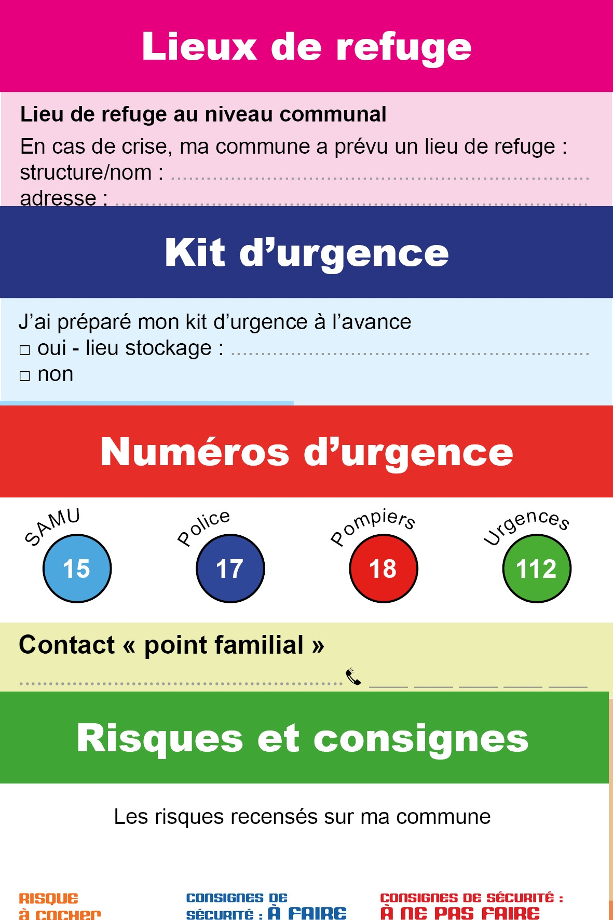
Se préparer permet de surmonter les catastrophes dans de meilleures conditions. Le PFMS est un document (ou des fiches) qui recense les risques que vous encourez, les consignes à suivre, les numéros d’urgence et les procédures que vous envisagez au niveau familial.
La préparation à la gestion de crise est une responsabilité partagée entre les pouvoirs publics et les citoyens. Réaliser un PFMS permet d’aborder la crise dans de meilleures conditions et vous donner toutes les chances de vous protéger. Il permet de :
- Bien préparer votre famille en cas d’événement majeur ;
- Apprendre à respecter les consignes de sécurité pendant l’événement ;
- Attendre le plus sereinement possible l’arrivée des secours ;
- Établir et ainsi mieux connaître les itinéraires d’évacuation ;
- Choisir à l’avance les lieux les plus sûrs de mise à l’abri ;
- Mieux gérer la fin d’un événement et le retour à la normale.
De nombreux exemples existent sur internet, cependant la DREAL Nouvelle-Aquitaine vous propose un plan sous forme de fiches à compléter avec vos informations familiales et les informations de la commune précisées dans ce DICRIM.
Lien vers les fiches de la DREAL : https://www.nouvelle-aquitaine.developpement-durable.gouv.fr/pfms-j-aime-ma-famille-je-la-protege-a10742.html

Kit d’urgence
Préparez à toutes fins utiles une trousse d'urgence composée de :
- vos papiers et un peu d'argent ;
- une trousse à pharmacie ;
- vos médicaments courants pour au moins une semaine et médicaments d'urgence ;
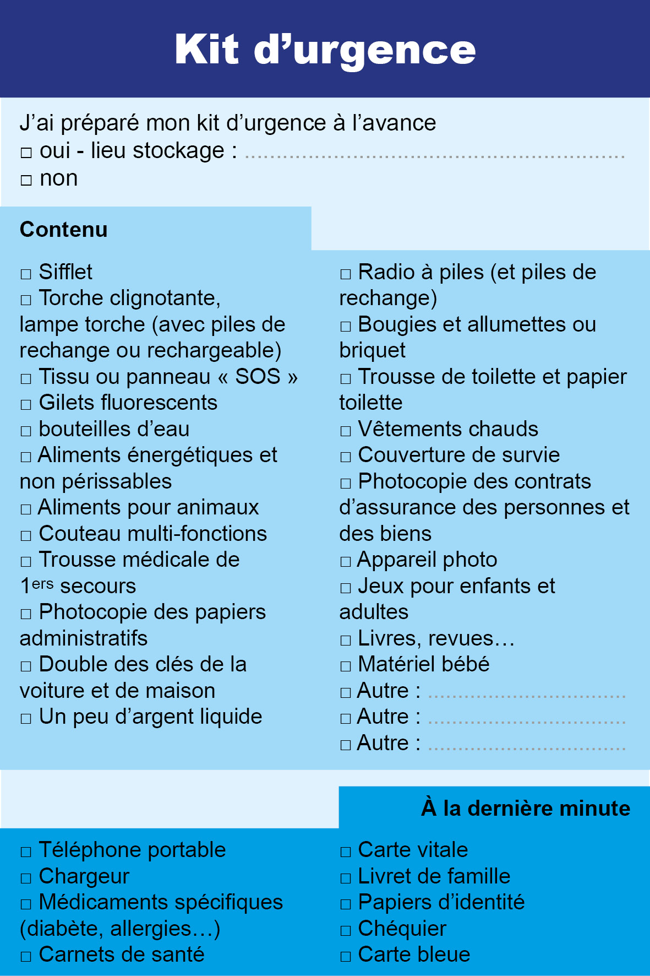
- une lampe de poche avec piles de rechange (ou à dynamo) ;
- des couvertures ;
- des vêtements de rechange ;
- une réserve d'eau potable ;
- une radio à piles ;
- un nécessaire d’hygiène ;
- alimentation nourrisson et animaux.
La DREAL vous propose également une fiche : https://www.nouvelle-aquitaine.developpement-durable.gouv.fr/pfms-j-aime-ma-famille-je-la-protege-a10742.html

Indemnisation en cas de catastrophe naturelle
Les administrés peuvent être indemnisés pour un sinistre dû à une catastrophe naturelle s’ils sont assurés pour ces risques. Mais pour que l'assureur puisse les indemniser, il faut qu'un arrêté interministériel reconnaisse l'état de catastrophe naturelle.

L’assurance catastrophe naturelle
L'assurance catastrophe naturelle est une assurance qui permet d'être indemnisé pour les dégâts causés par les catastrophes naturelles (tremblement de terre, inondations, sécheresse, glissement de terrain, action mécanique des vagues...). Elle ne fait pas partie des assurances obligatoires et n'est donc pas incluse dans les contrats assurance de base. En revanche, elle est incluse dans l'assurance "multirisques habitation".

Procédure « CatNat »
Dès la survenance du sinistre, les administrés ayant été impactés doivent faire une déclaration de sinistre auprès de leur assureur et se manifester auprès du maire afin que la procédure de reconnaissance de l’état de catastrophe naturelle soit engagée.
Le maire rassemble les demandes des sinistrés et constitue un dossier qu’il transmet au préfet de département. La demande doit être faite dans un délai maximum de 24 mois après le début du phénomène. La préfecture centralise les demandes communales et sollicite des rapports techniques, puis dépose un dossier auprès de la Commission interministérielle de reconnaissance de l’état de catastrophe naturelle. Cette commission, pilotée par le ministère de l'Intérieur, est chargée de se prononcer sur le caractère naturel du phénomène ainsi que sur son intensité anormale, en se basant sur des rapports techniques joints aux dossiers. Elle émet également un avis simple sur les modalités et les conditions de dépôt et d’instruction des demandes communales de reconnaissance de l’état de catastrophe naturelle.
L’avis consultatif, émis par la commission, est ensuite soumis aux ministres signataires de l’arrêté interministériel portant reconnaissance ou non de l’état de catastrophe naturelle.

Prise en charge en cas de relogement
Le décret n°2022-1737 du 30 décembre 2022 précise les modalités de la prise en charge par les assureurs des frais de relogement des personnes sinistrées dont la résidence principale est rendue impropre à l'habitation à la suite d'une catastrophe naturelle au sens de l'article L. 125-1 du code des assurances. Dès lors que les dépenses de frais de relogement d’urgence pour la résidence principale sont indemnisées par une entreprise d’assurance, l’assuré ne peut prétendre cumulativement à une aide financière accordée par l’État afin de couvrir les mêmes dépenses.
Cette prise en charge sera obligatoirement incluse dans tout nouveau contrat d'assurance habitation signé à compter du 1er janvier 2024. Les contrats d'assurance conclus avant cette date demeurent soumis aux dispositions précédant le décret et ne comporteront donc pas cette obligation de prise en charge. La durée maximale de cette prise en charge est limitée à six mois à compter du premier jour du relogement.
Le décret réforme les règles applicables aux franchises qui doivent être obligatoirement prévues dans les contrats d’assurance. Les règles applicables aux collectivités territoriales et à leurs groupements sont, elles, inchangées. Certaines dispositions concernent tout particulièrement les communes non dotées d’un plan de prévention des risques naturels prévisibles (PPRN).

L’indemnisation après une catastrophe naturelle
Si l'état de catastrophe naturelle est reconnu (décision notifiée par le Préfet à la commune demandeuse), le maire doit informer sans délai ses administrés qui disposent de 30 jours à compter de la date de publication de l'arrêté interministériel au Journal Officiel pour contacter leur assurance. La nature des dommages pris en compte est précisée dans l'arrêté interministériel.
La déclaration à l’assurance doit être envoyée par lettre recommandée, de préférence avec accusé de réception.
Vous devez indiquer dans la lettre les éléments suivants :
- nom, prénom et adresse ;
- numéro de contrat d'assurance ;
- description du sinistre (nature, date, heure, lieu) ;
- liste chiffrée de tous les objets perdus ou endommagés, accompagnée des documents permettant de prouver l'existence et la valeur des biens (factures, photographies par exemple) ;
- dégâts causés à des tiers (par exemple si un arbre de votre propriété est tombé et a occasionné des dégâts chez un voisin) ;
- coordonnées des victimes s'il y en a.
Si vous prenez en charge la réparation (partielle ou totale) de vos biens, il faut conserver les factures d'achat de matériaux pour qu'elles soient prises en compte par l'assureur.
Conservez les objets endommagés, car ils seront peut-être examinés par l'assureur ou l'expert désigné pendant l'expertise.

Montant d’indemnisation
Les administrés sont indemnisés uniquement pour les biens couverts par leur contrat, et dans la limite des plafonds de garantie.
Ils seront indemnisés uniquement pour frais directs (par exemple le prix de la voiture détruite). Les frais indirects seront à leur charge (immobilisation du véhicule et absence de jouissance).
Lors de la mise en œuvre de la garantie catastrophe naturelle, une franchise s'applique. Cette franchise légale est modulée selon la nature des biens endommagés.
Pour les biens personnels, les franchises sont les suivantes :
- 380 € pour les habitations ou tout autre bien à usage non professionnel ;
- 1 520 € si le dommage est imputable à un mouvement de terrain consécutif à la sécheresse ou à une réhydratation du sol.

Délai d’indemnisation
L'assurance doit verser une provision sur les indemnités dans les 2 mois qui suivent la date de remise de l'état estimatif des biens endommagés ou des pertes subies.
Si la publication de l'arrêté de catastrophe naturelle est postérieure à la remise de l'état estimatif des biens endommagés, la provision doit être versée dans les 2 mois qui suivent la date de publication de l'arrêté.
L'assurance doit verser l'indemnisation dans les 3 mois qui suivent la date de remise effective de l'état estimatif des biens endommagés ou des pertes subies.
Si la publication de l'arrêté de catastrophe naturelle est postérieure à la remise de l'état estimatif des biens endommagés, l'indemnisation doit être versée dans les 3 mois qui suivent la date de publication de l'arrêté.

LES BONS RÉFLEXES
Partie à détacher et à conserver

Quel que soit le risque suivre les indications des autorités.
 | Écoutez la radio pour connaître les informations et les consignes à suivre,  France Bleu Poitiou 87,6 FM  France Inter 93,8 FM |  | Ne téléphonez pas, libérez les lignes pour les secours. |  | Surtout n'allez pas chercher vos enfants à l'école. Les enseignants s'occupent d'eux, ils connaissent les instructions visant à mettre les enfants à l'abri.

Numéros utiles |  | Trousse d'urgence  Vos papiers et argent. Trousse à pharmacie. Lampe de poche avec piles. Couvertures et vêtements chauds. Eau. Radio à piles. Nécessaire d’hygiène. Alimentation nourrisson.
Mairie de Mirebeau…………05 49 50 40 53  Pompiers…………………………………………………18  Samu……………………………………………………..15  N° européen des secours …......................…………112 | Police ou gendarmerie…………………………...17  Météo départementale (gratuit)…..0 890 71 14 15  Vigicrues……………………………..0 825 15 02 85

Le risque mouvement de terrain et cavités
 | Évacuez immédiatement les bâtiments.  Fuyez latéralement.  En cas d’ensevelissement signalez votre présence en frappant sur les parois, les tuyaux… | 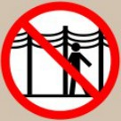  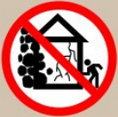 | Ne stationnez pas sous les lignes électriques.  N’entrez pas dans un bâtiment endommagé.

Le risque canicule
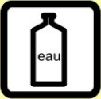  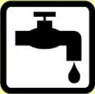   | Demandez conseil à votre médecin ou pharmacien. |  | Buvez de l’eau même sans soif.  Rafraîchissez-vous, mouillez-vous le corps plusieurs fois par jour. |    | Mettez-vous à l'abri.  Fermez les portes les fenêtres et les volets.  Évitez les activités extérieures.  Restez au frais.
Le risque Grand froid et tempête
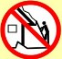 | Ne montez pas sur votre toit. | 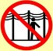   | Ne prenez pas votre voiture  Ne stationnez pas sous les lignes électriques ni sous les arbres. |  | Mettez-vous à l'abri.  Fermez les portes les fenêtres et les volets.

Le risque sismique
 | Fuyez latéralement.  En cas d’ensevelissement signalez votre présence en frappant sur les parois, les tuyaux… | 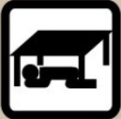  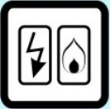 | Abritez-vous sous une table solide ou à l'angle d'un mur.  Éloignez-vous des fenêtres.  Coupez le gaz et l'électricité. |  | Ne stationnez pas sous les lignes électriques.  N'entrez pas dans un bâtiment endommagé.

Le risque industriel
 | Mettez-vous à l’abri. |  | Fermez fenêtres et volets. |  | Coupez le gaz et l’électricité.

Le risque transport de matières dangereuses
 | Ne fumez pas. |  | Mettez-vous à l'abri et enfermez-vous dans un bâtiment si possible. |  | Fermez les fenêtres et volets.  Calfeutrez les ouvertures.  Prenez une douche.

Le risque nucléaire
 | Mettez-vous à l’abri. |  | Fermez fenêtres et volets. |  | Coupez le gaz et l’électricité.
COMMUNE DE MIREBEAU

